INFORME DE FISCALIZACIÓN AMBIENTAL

INSPECCIÓN AMBIENTAL

PLAN DE CIERRE VERTEDERO TRAIGUÉN

DFZ-2016-947-IX-RCA-IA

 | Nombre | Firma
Aprobado | CLAUDIA PASTORE HERRERA
Elaborado | DIEGO MALDONADO BRAVO

Tabla de Contenidos

1. RESUMEN. 3
2. IDENTIFICACIÓN DEL PROYECTO, ACTIVIDAD O FUENTE FISCALIZADA 4
3. INSTRUMENTOS DE GESTIÓN AMBIENTAL QUE REGULAN A LA ACTIVIDAD FISCALIZADA. 7
4. ANTECEDENTES DE LA ACTIVIDAD DE FISCALIZACIÓN. 8
5. HECHOS CONSTATADOS. 11
6. CONCLUSIONES. 27
7. DOCUMENTACIÓN SOLICITADA Y ENTREGADA. 28
8. ANEXOS. 28

RESUMEN.

El presente informe da cuenta de los resultados de las actividades de fiscalización ambiental realizada por la Superintendencia del Medio Ambiente (SMA) al proyecto Declaración de Impacto Ambiental “Plan de Cierre Vertedero Traiguén” aprobado mediante la Resolución de Calificación Ambiental (RCA) N° 52/2010 de la Comisión Regional del Medio Ambiente (COREMA) Región de La Araucanía. Las actividades de inspección ambiental fueron desarrolladas durante el día 11 de mayo del 2016. Tener presente que este mismo proyecto fue inspeccionado por funcionarios de la SEREMI de Salud Región de La Araucanía en el marco del Subprograma de fiscalización ambiental de Resoluciones de Calificación Ambiental del año 2013, los resultados de esta fiscalización están contenidos en el Informe Ambiental del Expediente DFZ-2013-837-IX-RCA-IA.

De acuerdo a la documentación presentada por la Municipalidad de Traiguén en el proceso de evaluación ambiental iniciado en el año 2009, el proyecto tiene como objetivo implementar el plan de cierre definitivo del vertedero municipal de Traiguén, cuya operación se inició el año 1991. El terreno de propiedad municipal posee una superficie total de 3,12 ha y la superficie para disposición de residuos sólidos domiciliarios (RSD) es de 2,64 ha. De acuerdo al diseño propuesto, la vida útil para el cierre del vertedero es de 4 años y se considera realizar un monitoreo de variables sanitarias y ambientales por 20 años.

Se consideraron como materias relevantes objeto de la fiscalización, las siguientes: Control de ingreso; Estado de ejecución del proyecto; Manejo de aguas lluvias; Manejo de biogás; Manejo de lixiviados; y Manejo de los residuos.

De la fiscalización ambiental realizada al proyecto Plan de Cierre Vertedero Traiguén se puede señalar que se determinó como hallazgo, la existencia de residuos sin cubierta de tierra en las celdas del frente de trabajo, no obstante mediante un Informe de fecha 26 de octubre del 2016 de la Dirección de Obras de la Municipalidad de Traiguén, se indica que se realiza la cobertura diaria de los residuos al final de cada jornada de trabajo y que el material utilizado para ello proviene de un predio vecino de propiedad del contratista a cargo de la operación del vertedero quedando incluso esta condición entre las obligaciones contractuales del servicio contratado.

IDENTIFICACIÓN DEL PROYECTO, ACTIVIDAD O FUENTE FISCALIZADA.

Antecedentes Generales.

Identificación de la actividad, proyecto o fuente fiscalizada:
Plan de Cierre Vertedero Traiguén.
Región:  La Araucanía. | Ubicación de la actividad, proyecto o fuente fiscalizada:  Km 6, Ruta R-86, camino Traiguén – Los Sauces.
Provincia:
Malleco.
Comuna:
Traiguén.
Titular de la actividad, proyecto o fuente fiscalizada:  Municipalidad de Traiguén. | RUT o RUN:  69.180.700-2
Domicilio Titular:  Basilio Urrutia N° 914, Traiguén. | Correo electrónico:  municipalidad@mtraiguen.cl
Domicilio Titular:  Basilio Urrutia N° 914, Traiguén. | Teléfono:  45-2990906
Identificación del Representante Legal:  Luis Álvarez Valenzuela. | RUT o RUN:  3.040.040-2
Domicilio Representante Legal:  Basilio Urrutia N° 914, Traiguén. | Correo electrónico:  municipalidad@mtraiguen.cl
Teléfono:
45-2990906
Fase de la actividad, proyecto o fuente fiscalizada:
Operación-Cierre.

Ubicación y Layout.

Figura 1. Mapa de ubicación local del Vertedero Municipal Traiguén, comuna de Traiguén, Región de La Araucanía, Chile (Fuente: NEPAssist, Superintendencia del Medio Ambiente, 2016).

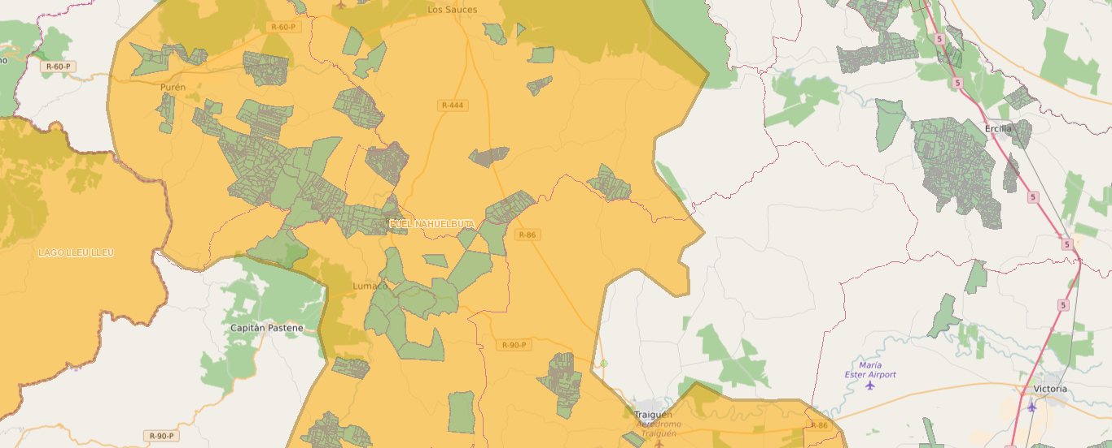
Vertedero Traiguén
Coordenadas UTM de Referencia
Datum: WGS84 | Huso: 18S | UTM N: 5.767.795 m | UTM E: 700.637 m
Ruta de Acceso: El proyecto se ubica en la comuna de Traiguén, Región de La Araucanía, específicamente a 6 km del centro urbano de la comuna, a un costado de la ruta R-86 que une las localidades de Traiguén – Los Sauces.

Figura 2. Layout del proyecto Plan de cierre Vertedero Traiguén (Fuente: DIA RCA N° 52/2010).

INSTRUMENTOS DE GESTIÓN AMBIENTAL QUE REGULAN A LA ACTIVIDAD FISCALIZADA.

Identificación de Instrumentos de Gestión Ambiental que regulan la actividad, proyecto o fuente fiscalizada.
N° | Tipo de instrumento | N° | Fecha | Comisión / Institución | Nombre de la actividad, proyecto o fuente regulada | Comentarios | Instrumento fiscalizado
1 | RCA | 52 | 2010 | COREMA Región de La Araucanía. | DIA  “Plan de Cierre Vertedero Traiguén”. | El proyecto Plan de Cierre Vertedero Traiguén, no cuenta con pertinencias registradas en el Sistema de Evaluación Ambiental, ni en el Sistema de Fiscalización Ambiental de la SMA. | Sí.

ANTECEDENTES DE LA ACTIVIDAD DE FISCALIZACIÓN.

Motivo de la Actividad de Fiscalización.

Motivo:  Programada. | Descripción del Motivo:  Según la Resolución Exenta SMA N° 1223/2015 que Fija programa y subprogramas de fiscalización ambiental de Resoluciones de Calificación Ambiental para el año 2016.

Materia Específica Objeto de la Fiscalización Ambiental.

- Control de ingreso.
- Estado de ejecución del proyecto.
- Manejo de aguas lluvias.
- Manejo de biogás.
- Manejo de lixiviados.
- Manejo de los residuos.

Aspectos relativos a la ejecución de la Inspección Ambiental.

Día de inspección.

Fecha de realización:  11 de mayo del 2016. | Hora de inicio:  11:30 h |  | Hora de finalización:  18:00 h
Fiscalizador encargado de la actividad:  Diego Maldonado Bravo. |  |  | Órgano:  Superintendencia del Medio Ambiente.
Fiscalizadores participantes:  - |  |  | Órgano(s):  -
Existió oposición al ingreso: - No. |  | Existió auxilio de fuerza pública: - No.
Existió colaboración por parte de los fiscalizados: - Sí. |  | Existió trato respetuoso y deferente: - Sí.
Entrega de antecedentes solicitados: - Sí. |  | Entrega de acta: - Sí. Acta en anexo 1.
Observaciones: Ninguna.

Esquema de Recorrido.

Figura 3. Mapa del recorrido realizado durante la inspección ambiental del día 11 de mayo del 2016 en el Vertedero Traiguén (Fuente: Google Earth, 2016).

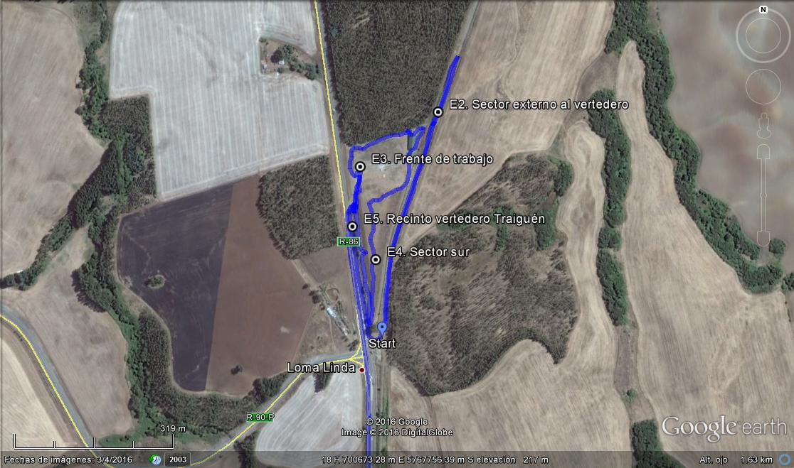

Detalle del Recorrido de la Inspección.

N° de estación | Nombre del sector | Descripción estación
1 | Oficina de Obras Municipales. | En la oficina del Sr. Cristian Jorquera Ocampo, Director de Obras de la Municipalidad de Traiguén, se realizó una reunión informativa de forma previa a la inspección. En esta reunión el fiscalizador de la SMA informó sobre los motivos de la inspección y otros aspectos de la fiscalización ambiental del proyecto con RCA N° 52/2010.
2 | Sector externo al vertedero. | Se realizó un recorrido por el exterior del recinto del vertedero, en especial por el sector este del vertedero.
3 | Frente de trabajo. | Lugar del sector norte del vertedero en donde al momento de la inspección se realiza la disposición de los residuos sólidos domiciliarios.
4 | Sector Sur. | Sector del vertedero que se encuentra con cierre definitivo. En esta zona no hay disposición de residuos.
5 | Recinto del vertedero. | Área interior del recinto del vertedero.

Aspectos relativos al Seguimiento Ambiental.

Revisado el Sistema de Fiscalización Ambiental de la SMA con fecha 09 de Septiembre del 2016, no se encuentran disponibles en dicho sistema, antecedentes de seguimiento ambiental entregados por la Municipalidad de Traiguén en relación al Proyecto de Plan de Cierre Vertedero Traiguén.

HECHOS CONSTATADOS.

Control de ingreso.

Número de Hecho Constatado: 1. | Estación: 5.
Exigencia:
RCA N° 52/2010, Considerando 3.11:
“3.11. Cierre Perimetral
El diseño a utilizar para el cerco perimetral consiste en implementar, en el contorno que no da a la ruta, muros tipo bulldog de dos metros de alto, que considera 4 placas de alto de 50 cm de ancho. El ancho de cada placa es de 2 metros, por lo que se instalarán postes de hormigón de 3 m de alto, los que se enterrarán 50 cm en el terreno en poyos de hormigón y en la parte superior (brazo del poste) se colocarán tres hileras de alambre de púa.
A su vez, para el costado paralelo a la ruta se implementará un cerco con postes de acero tubular, dispuestos cada 2,5 m entre sí. Se instalará una malla de acero soldada tipo Acmafor 3D en todo el frente y en la parte superior se colocarán tres hileras de alambre de púa. Cada 25 m se colocarán soportes a los pilares para mantener rígido el tendido. Además los pilares serán enterrados en un dado de hormigón”.

RCA N° 52/2010, Considerando 3.15:
“3.15. Seguridad y control de acceso
En lo que respecta al acceso, se contempla que el portón permanezca siempre en buen estado y cerrado en forma constante, para evitar el ingreso de animales y particulares durante la faena del cierre.
Durante la ejecución de las obras de cierre del vertedero, se mantendrá un control para acceder a dichas instalaciones mediante la contratación de un cuidador de forma permanente, así como también se controlará y registrará la cantidad de materiales que ingresen o egresen de la obra.
Se vigilará que los camiones cuenten con las medidas de seguridad en relación con la utilización de carpa sobre la carga al momento de ingresar al sitio, revisando que esta sea hermética, impermeable y sujeta a la carrocería”.

Documentación entregada:
- Informe N° 35 del 17 de mayo del 2016 de la Municipalidad de Traiguén (Anexo 2).

Hecho(s) constatado(s) durante la fiscalización:

Se realizó un recorrido por el lado este, externo al vertedero, en donde se pudo constatar el cierre total del vertedero mediante panderetas de vibrados y con alambres de púas en la parte superior con una altura promedio de 2 m aprox. (ver fotografía 1). Durante este recorrido el lado este no se observan residuos en el exterior del vertedero, ni escurrimiento de aguas desde el interior del vertedero al exterior de este.

Frente a las lagunas de lixiviados (lado este) y por el costado norte se observaron tres panderetas (2 m de largo x 0,5 m de alto por cada pandereta) rotas (foto 2).
- Se ingresa al vertedero por un portón al costado de la ruta que une Traiguén con Los Sauces. Al ingresar al vertedero se presenta el Sr. Cristian Ramos Recabarren (operador del vertedero) posteriormente se incorpora momentáneamente a la inspección el Sr. Redemio Fernández (encargado de la operación del vertedero).

Portón de ingreso por el lado sur se encuentra en buen estado y cerrado (ver fotografía 3). Por el costado oeste del vertedero el cerco perimetral está conformado por malla metálicas de una altura aprox. de 1,8 m (ver fotografía 4).

No se observan abundantes animales al interior del vertedero como aves, perros, ni insectos.

No se observan personas ajenas a la operación del vertedero que estén realizando labores de reciclaje de materiales.
Examen de la información:
- Según lo indicado por parte de la Municipalidad de Traiguén en su Informe N° 35/2016 (Anexo 2), las panderetas rotas observadas en la inspección del día 11 de mayo del 2016, fueron reparadas y cubiertas por panchas metálicas.

Registros
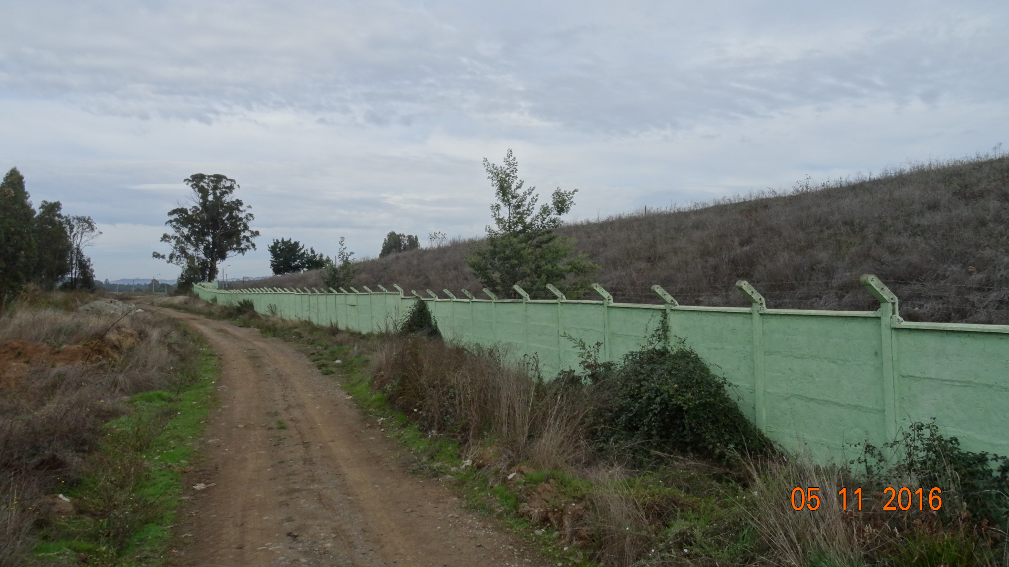 |  | 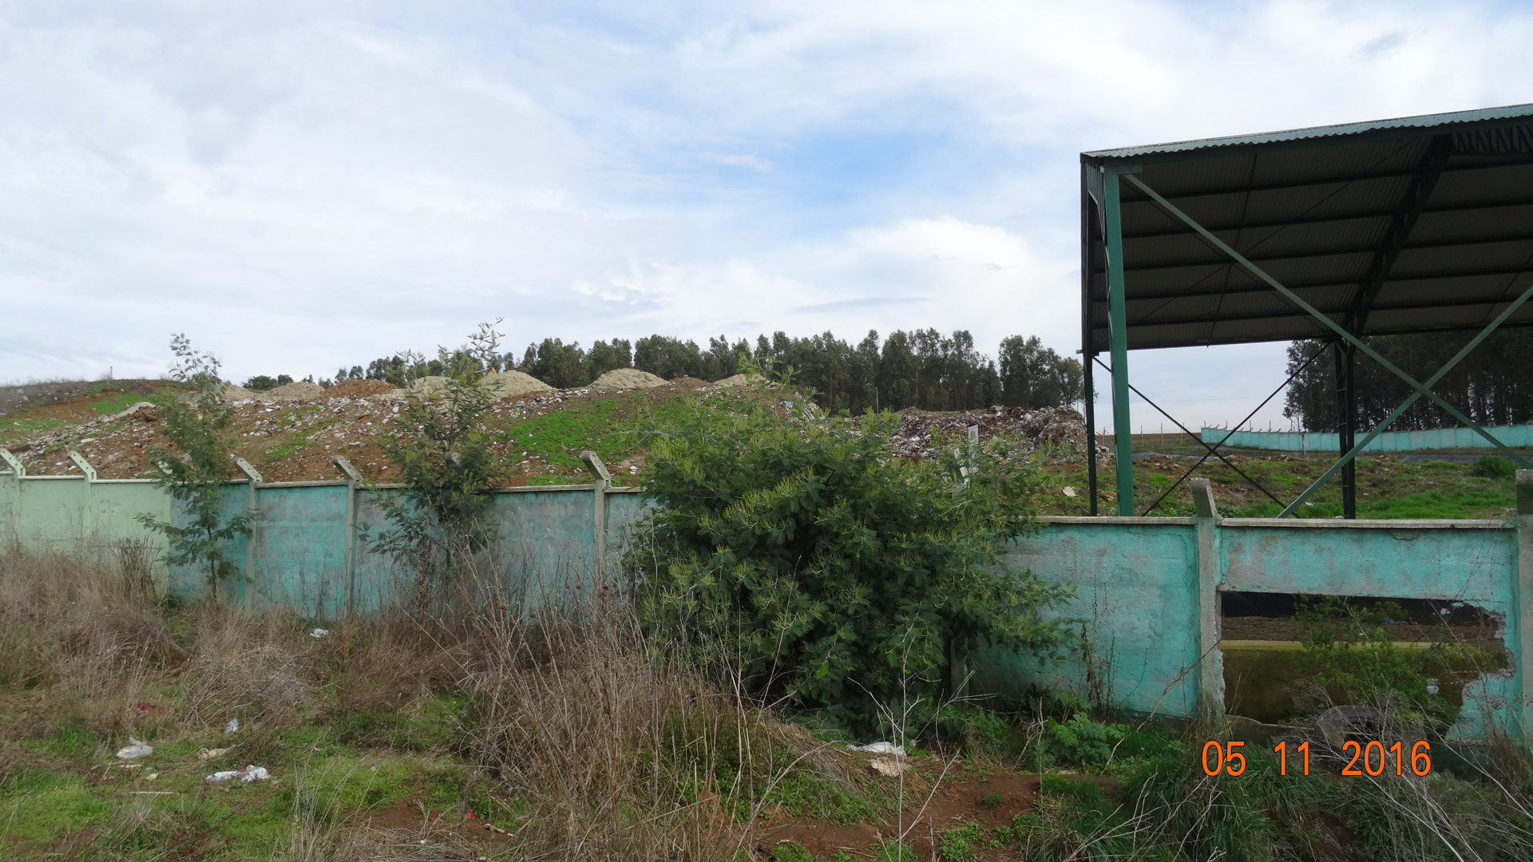
Fotografía 1. | Fecha: 11/05/2016. | Fotografía 2. | Fecha: 11/05/2016.
Descripción Medio de Prueba: Cierre perimetral del lado este del vertedero Traiguén. |  | Descripción Medio de Prueba: Se puede observar una de las panderetas rota en el lado este del vertedero.
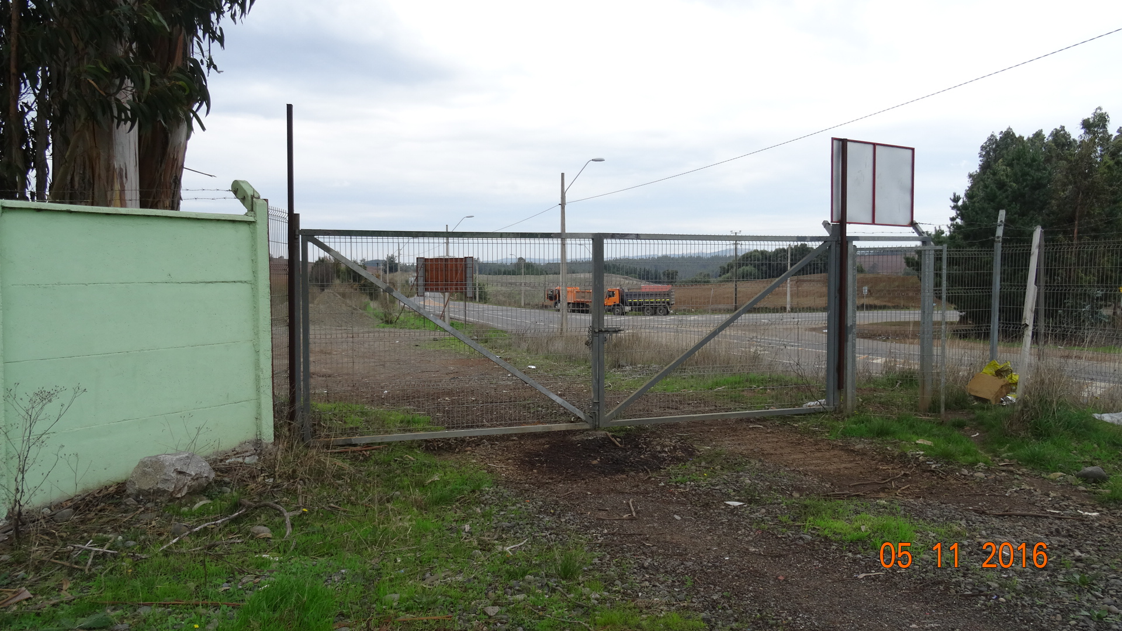 |  | 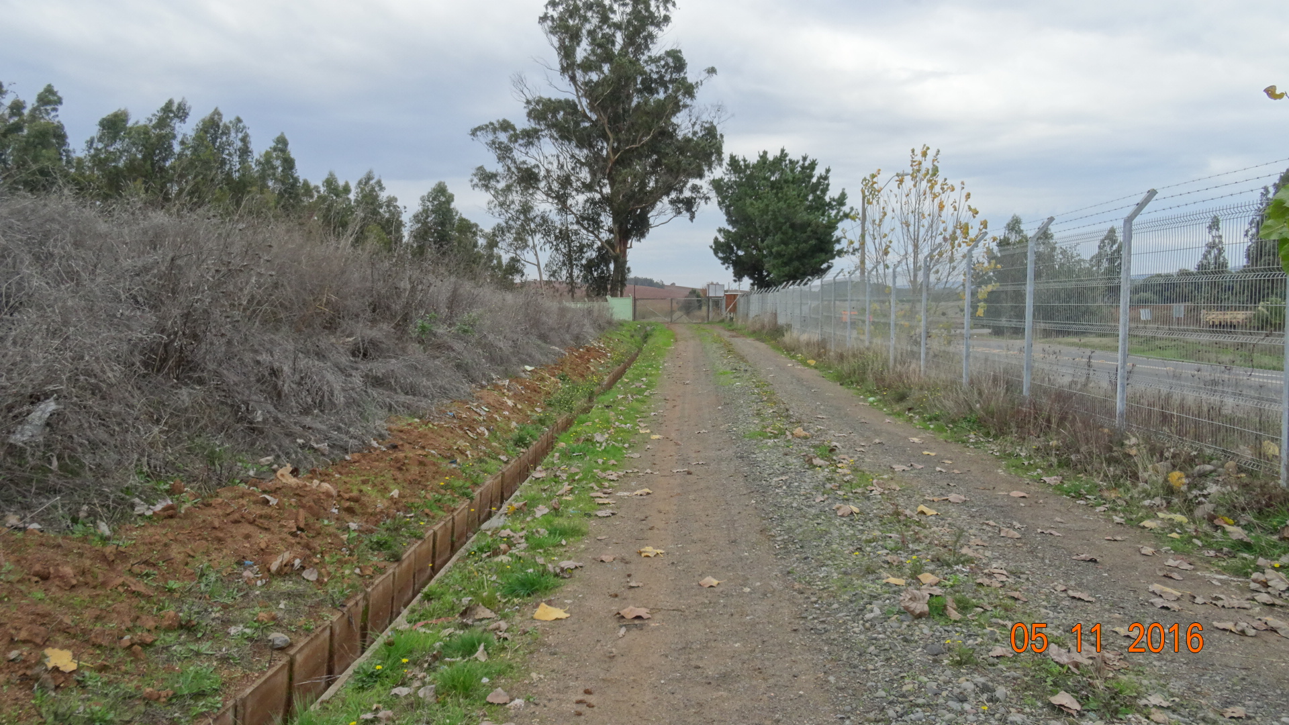
Fotografía 3. | Fecha: 11/05/2016. | Fotografía 4. | Fecha: 11/05/2016.
Descripción Medio de Prueba: Vista desde el interior del vertedero al portón de ingreso del lado sur. |  | Descripción Medio de Prueba: Cierre perimetral del lado oeste del vertedero conformado por mallas metálicas.

Estado de ejecución del proyecto.

Número de Hecho Constatado: 2. | Estación: 3.
Exigencia:
RCA N°52/2010, Considerando 3.1:
“Con el proyecto, se amplía el área de emplazamiento en 1,5 ha adicionales de terreno ubicado en sector norte, contiguo al vertedero, de los cuales se utilizarán 0,9 ha para la disposición de RSD. En total, se tienen las siguientes superficies:
- Superficie total: 3,12 ha.
- Superficie para disposición de residuos sólidos domiciliarios (RSD): 2,64 ha.
De acuerdo al diseño propuesto, la vida útil para el cierre del vertedero es de 4 años, con un monitoreo de variables sanitarias y ambientales por 20 años.
Durante el primer año de operación se ejecutarán las siguientes obras:
- Construcción de cerco perimetral.
- Habilitación de nuevo sector de disposición.
- Construcción de lagunas para almacenamiento de lixiviados.
- Habilitación de cortafuegos.
- Construcción de pozos de monitoreo.
- Construcción de canales de evacuación de aguas lluvia”.

RCA N°52/2010, Considerando 3.5:
“3.5. Diseño basal de sector de ampliación
La habilitación del nuevo sector para la redisposición de los residuos sólidos y los generados durante los años de vida útil del vertedero, incluirá la habilitación de una zanja y dos lagunas de almacenamiento y sedimentación de los líquidos lixiviados que se generen y acumulen en este nuevo sector.
El sector a operar tendrá una superficie de 9.622 m2. Sus dimensiones son:
Ancho: 83,82 m
Largo: 109,45 m
Altura máxima: 4,25 m (sector poniente)
Altura mínima: 0,5 m (sector oriente)
Todo el material resultante de la excavación, que se estima en 24.861 m3, será utilizado como material de cobertura diaria o final de los RSD, siempre y cuando cumplan con el coeficiente de conductividad hidráulica indicado en la normativa vigente.
Respecto al diseño de la base de la zanja, las pendientes longitudinales y transversales serán de un 2% de tal forma de privilegiar el escurrimiento de los lixiviados y así captarlos en las lagunas de sedimentación y acumulación.
El nuevo sector será impermeabilizado en su totalidad […]
Cabe señalar que el manejo de los residuos sólidos dispuestos en el área de ampliación cumplirá con los requisitos de operación indicados en la normativa vigente por cuanto contará con cobertura diaria de los residuos con una capa de material de 15 cm de espesor y conductividad hidráulica establecida en la normativa, los taludes máximos a utilizar serán de 1:3 (V:H) y la distancia desde el fondo de la zanja a la napa será de 3 metros”.

Documentación entregada:
- Informe N° 35 del 17 de mayo del 2016 de la Municipalidad de Traiguén (Anexo 2).

Hecho(s) constatado(s) durante la fiscalización:
- Según el Sr. Cristian Ramos Recabarren (operador del vertedero Traiguén) son cuatros los camiones municipales que diariamente disponen los residuos en el vertedero, por lo que este vertedero se encuentra operativo.
- En el recinto del vertedero se pueden distinguir claramente dos sectores, el sector sur que forma una plataforma uniforme plana en su coronamiento y con vegetación arbustiva en su superficie, en este sector no hay disposición de residuos. El otro sector que fue ampliado, que se ubica en el lado norte en donde se localiza el galpón con las piscinas de lixiviados y el frente de trabajo en donde se están disponiendo los residuos.
- Los camiones recolectores ingresan por el costado oeste del recinto y descargan en el frente de trabajo que cuenta con una superficie compactada, plana y despejada para el acceso y maniobras los vehículos (Ver fotografía 5 y 6). Se observa durante la inspección una retroexcavadora tipo oruga en el frente de trabajo.
- La disposición de los residuos se realiza en el sector norte adicional al terreno original del vertedero, esta disposición se realiza sobre un área con impermeabilización basal, que cuenta con canaletas de aguas lluvias externas, chimeneas de gases y con un sistema que permite que los lixiviados fluyan en dirección este y de dirijan a las lagunas de acumulación de lixiviados (ver fotografía 6). Además se observa en distintos sectores material de cobertura acopiado.

Examen de la información:
- La Municipalidad de Traiguén a través de su Informe N° 35/2016 (Anexo 2), señala que a la fecha de dicho informe, aún no se recepciona de forma definitiva el proyecto “Plan de Cierre Vertedero Traiguén” con la empresa contratista Ingenieros Estudios y Construcción B y M Ltda. No obstante, la obra cuenta con recepción provisoria de fecha 13 de marzo del 2015.

Registros
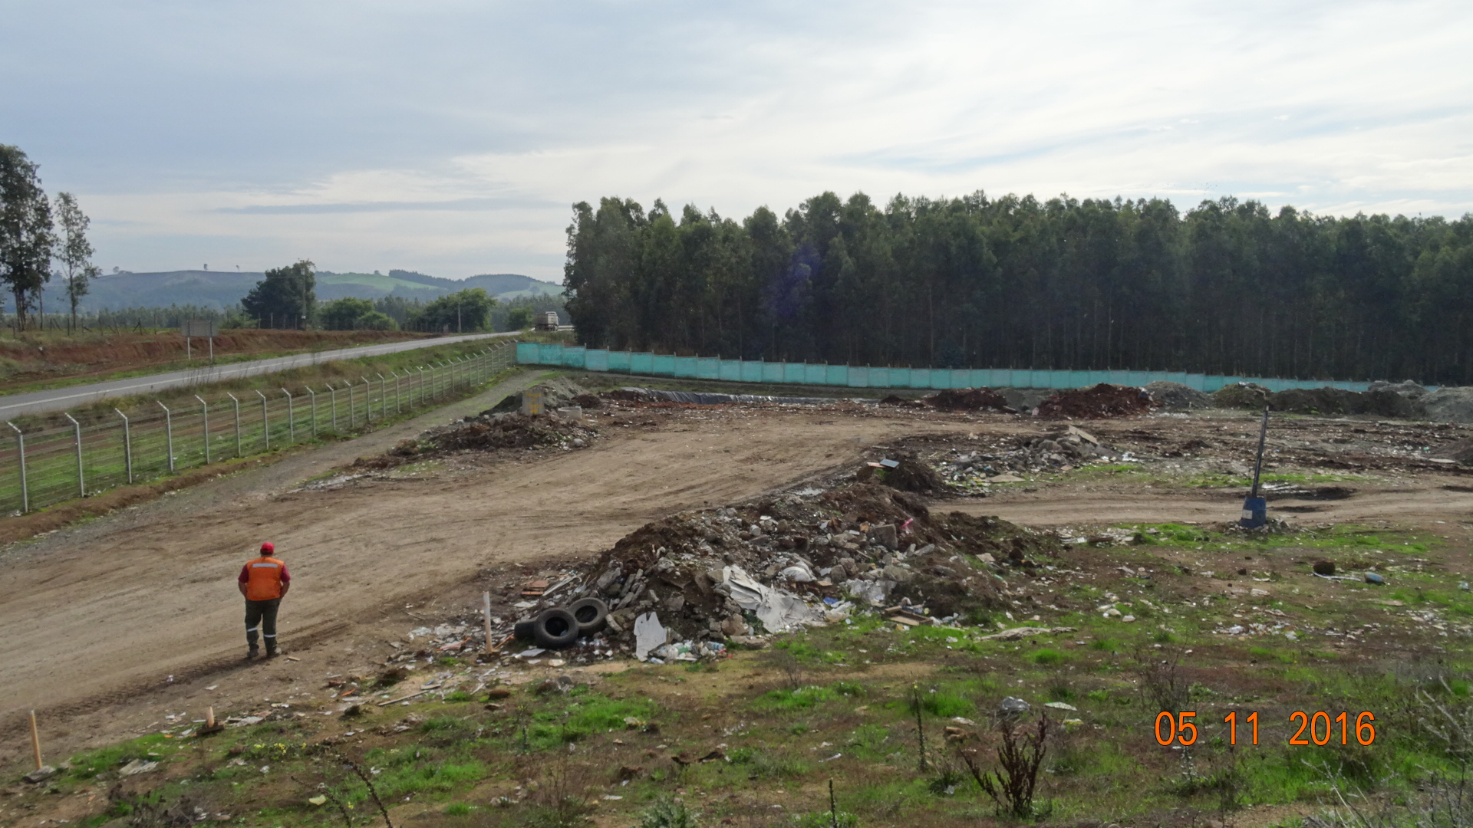 |  | 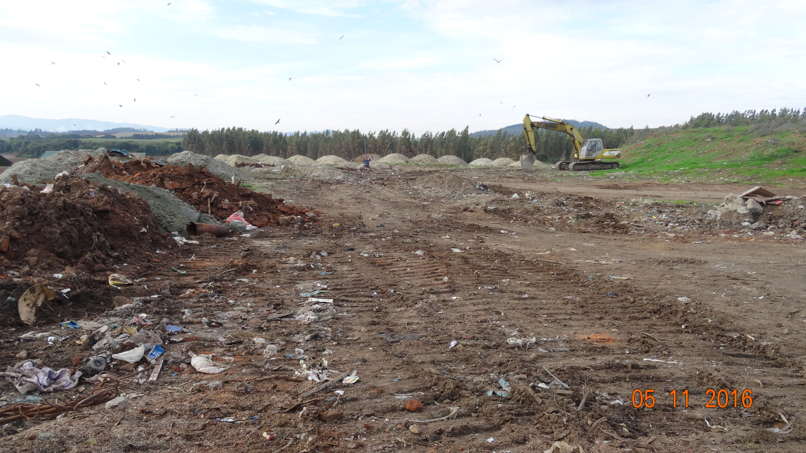
Fotografía 5. | Fecha: 11/05/2016. | Fotografía 6. | Fecha: 11/05/2016.
Descripción Medio de Prueba: Acceso al frente de trabajo por el lado oeste del recinto. |  | Descripción Medio de Prueba: Lado norte del vertedero en donde se ubicaría el área de las celda N° 3. También se observa el acopio de material de cobertura.
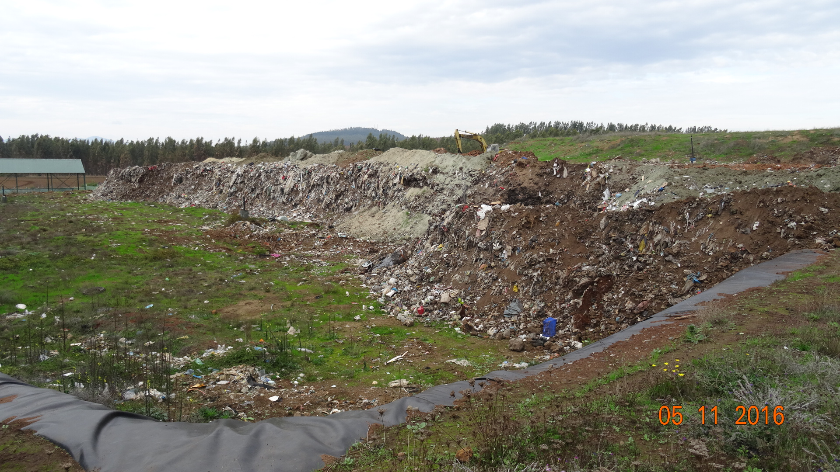 |  | 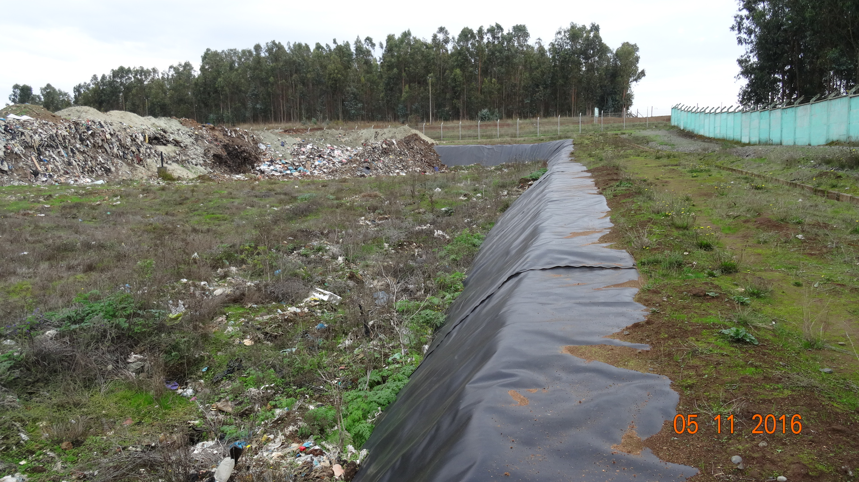  Canal aguas lluvias
Fotografía 7. | Fecha: 11/05/2016. | Fotografía 8. | Fecha: 11/05/2016.
Descripción Medio de Prueba: Vista desde el vértice noroeste del vertedero en donde se puede observar el frente de trabajo. |  | Descripción Medio de Prueba: Sector norte del vertedero, en esta fotografía se puede observar que la disposición de los residuos se realiza sobre una superficie impermeable, además de la existencia del canal perimetral de aguas lluvias y los tipos del cerco perimetral (mallas y cerco vibrado).

Número de Hecho Constatado: 3. | Estación: 4.
Exigencia:
RCA N°52/2010, Considerando 3.3:
“3.3. Diseño del cierre del vertedero
Para el escenario definitivo se proyectó una única plataforma, la cual tiene un ancho variable en su longitud, en las pendientes, y en el sentido de las mismas, encontrándose en todo momento cumpliendo con la normativa vigente (D.S. N° 189/2005 del MINSAL).
En cuanto a las dimensiones, el área tendrá un ancho máximo de 120 metros en el norte y un ancho mínimo de 3,5 metros, ubicado en el sector sur de la plataforma y la pendiente será de 2%.
Respecto a la diferencia de altura, el punto más alto de la plataforma de residuos se encontrará a los 219 m y la menor cota estará a los 207,5 m, lo que genera una diferencia de 11,5 m totales, respecto al punto nororiente, que corresponde al sector más bajo del predio. En relación al costado que da a la calle, este poseerá una altura variable cuya máxima diferencia será del orden de los 5 m respecto al nivel de terreno natural”.

Hecho(s) constatado(s) durante la fiscalización:

Área antigua del vertedero (sector sur), en donde actualmente no se disponen residuos, esta área se encuentra con un coronamiento superior al resto del recinto del vertedero. Esta área cuenta con cinco chimeneas de biogás (de características similares a las ubicadas en el frente de trabajo) y tres tuberías verticales de hormigón con tapas en su superficie, que serían utilizadas para la recirculación de lixiviados. Ver fotografía 9.

Según el Sr. Ramos, la cubierta final de esta área sur tiene un espesor de 80 cm de tierra Se observa la superficie plana con abundante vegetación, talud adecuado y no se observan grietas. Ver fotografía 10.
Registros
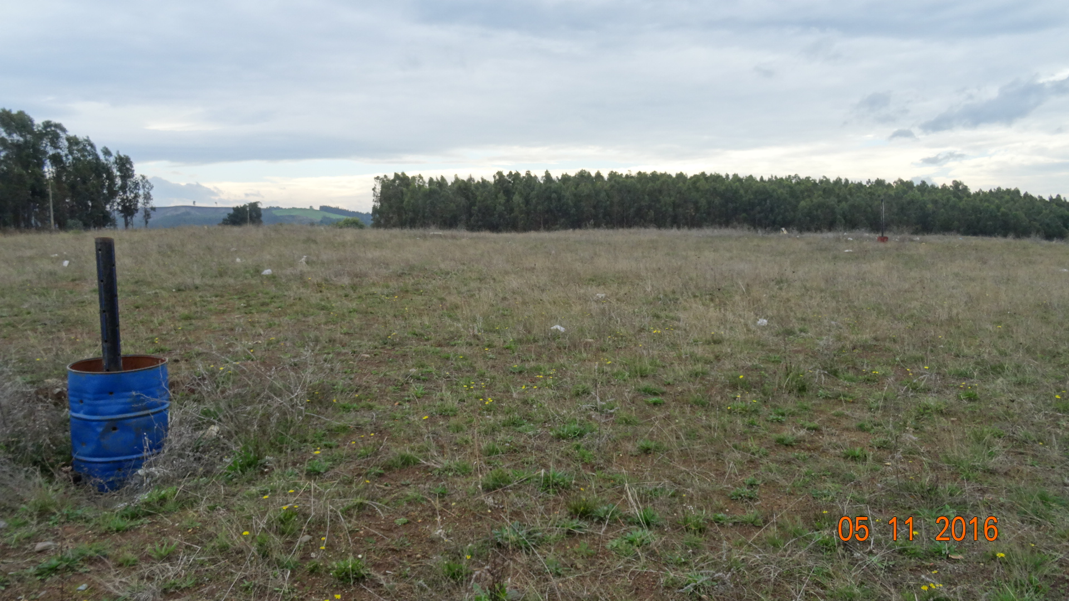
Fotografía 9. | Fecha: 11/05/2016. | Fotografía 10. | Fecha: 28/01/2016
Descripción Medio de Prueba: Superficie del coronamiento de la plataforma del sector sur. Este sector es plano y cuenta con chimeneas para el venteo de gases. |  | Descripción Medio de Prueba: Se el costado oeste del sector sur, en donde se puede apreciar el talud de la plataforma y la abundante vegetación arbustiva, además, se aprecia el canal de aguas lluvias en su costado y un camino que sirve de corta fuego.

Manejo de aguas lluvias.

Número de Hecho Constatado: 4. | Estación: 3, 4 y 5.
Exigencia:
RCA N° 52/2010, Considerando 3.13:
“3.13. Diseño de Canales Interceptores de Aguas Lluvia
El sistema de aguas lluvias se basa en la construcción de canales perimetrales que evacuan la escorrentía generada por las aguas lluvias de forma gravitacional y descargando en sentido poniente-oriente (mayor a menor cota) del vertedero.
El punto de descarga de las aguas lluvias será en terreno aledaño correspondiente a una franja fiscal, la cual tiene una pendiente de un 1% siendo las aguas evacuadas en forma rápida bajo un régimen de torrente no generando planicies de anegamiento.
Cabe señalar que las aguas no estarán alteradas en su calidad puesto que las aguas desviadas corresponden a flujos provenientes de las capas superiores de las plataformas proyectadas en las cuales no estarán en contacto con los residuos.
El sistema de canales perimetrales se construirá con impermeabilización mediante hormigón. El sistema contará con una cámara de muestreo de hormigón ubicada al final del sistema de recolección y conducción de aguas lluvias, cuyas dimensiones será de 2 m x 2 m y 2 m de altura.
Las dimensiones de los canales y pendientes asociadas se muestran en la siguiente tabla: […]
Los tramos se encuentran esquematizados en Fig. AD-B2 de la Adenda N° 1.
La altura del canal considera una revancha de 15 cm sobre el nivel máximo probable de escurrimiento lo que da una seguridad adicional en la etapa operacional del sistema de conducción de escorrentía superficial.
Además, se construirá mampostería en piedra (gravas fijadas con hormigón) a la salida del canal de tal forma de reducir la velocidad con la consiguiente disminución en la socavación del terreno natural”.

Documentación entregada:
Informe N° 35 del 17 de mayo del 2016 de la Municipalidad de Traiguén (Anexo 2).

Hecho(s) constatado(s) durante la fiscalización:

Recorrido el lado este por fuera del recinto del vertedero Traiguén, no se observan el escurrimiento de aguas lluvias u otros líquidos desde el vertedero al exterior.

Se observa por el lado norte del frente de trabajo, un canal de hormigón de un ancho y altura aprox. de 50 cm que sirven para la conducción de las aguas lluvias, las cuales descargan el extremo noreste del vertedero, en este punto de observa una obra de hormigón bajo abundante vegetación en donde se unen los canales del lado norte con sector este, no se observa flujo de aguas en los canales, ni la descarga de aguas hacia el exterior del vertedero.

Los canales de aguas lluvias de los lados oeste y este, se encuentran en algunos tramos obstruidos con tierra y vegetación, en algunos sectores también se observan residuos en el interior del canal. Ver fotografías 11 y 12.

Se observa canales de aguas lluvias en los perímetros del área sur. Estas canales se encuentra sin aguas y en algunos sectores se encuentran con residuos en su interior. Ver fotografías 13 y 14.
Examen de la información:

En el Informe N° 35/2016 de la Municipalidad de Traiguén (Anexo 2), se indica que de forma posterior a la inspección ambiental del día 11 de mayo del 2016, las canaletas de aguas lluvias fueron despejadas de pastos y embancamiento.

Registros
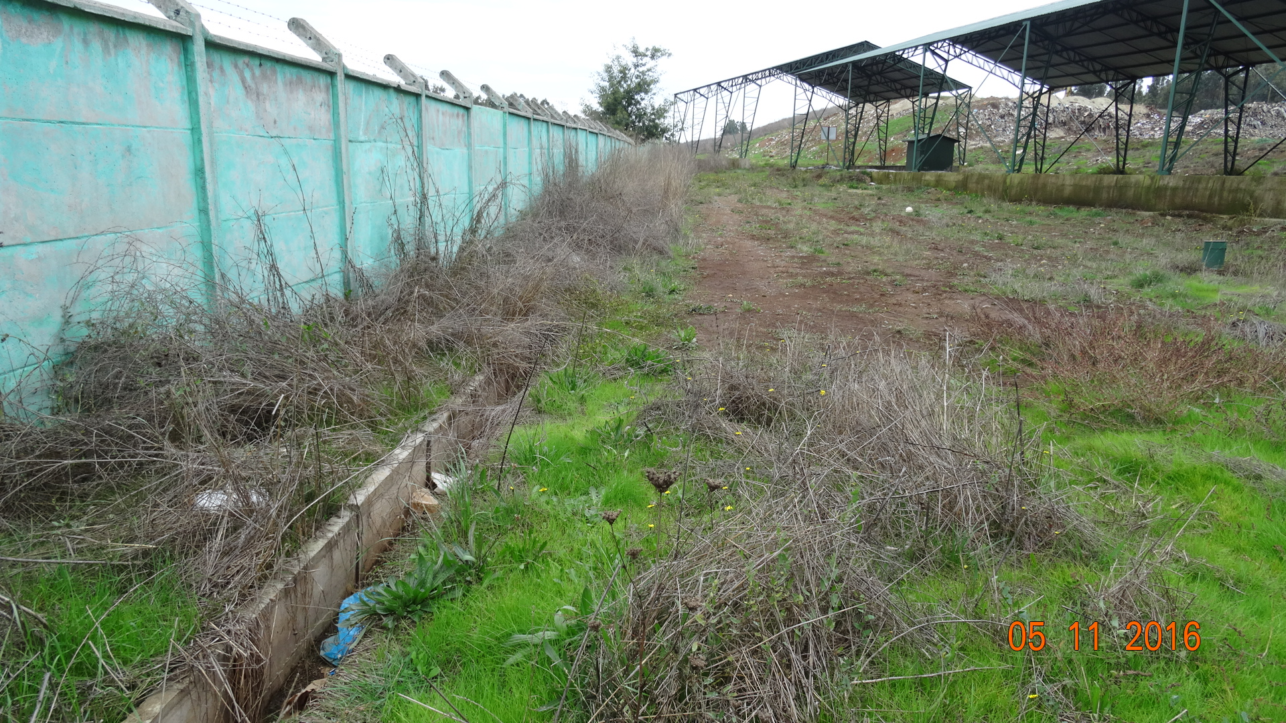 |  | 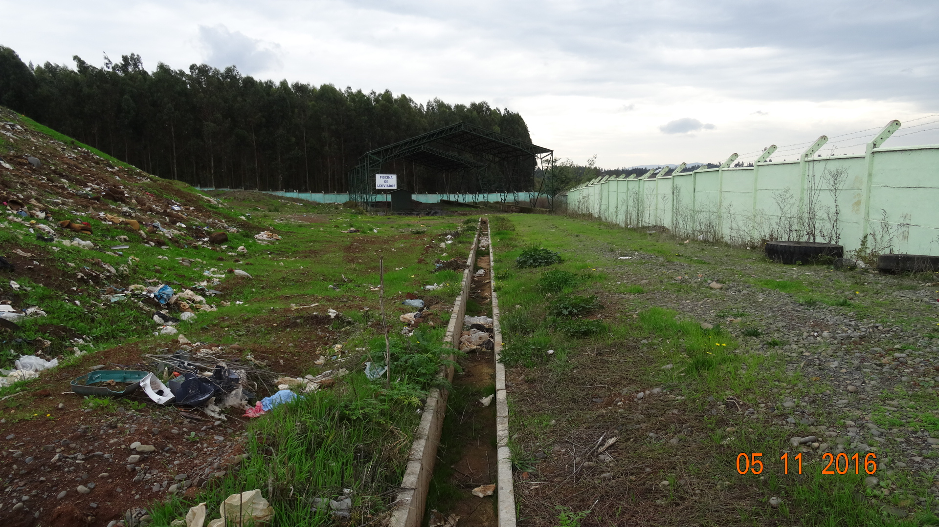
Fotografía 11. | Fecha: 11/05/2016. | Fotografía 12. | Fecha: 11/05/2016.
Descripción Medio de Prueba: Sector del vértice noreste del vertedero, próximo al punto de descarga de las aguas lluvias hacia el exterior del vertedero. |  | Descripción Medio de Prueba: Lado este del vertedero. Se puede observar algunos residuos al interior del canal de aguas lluvias.
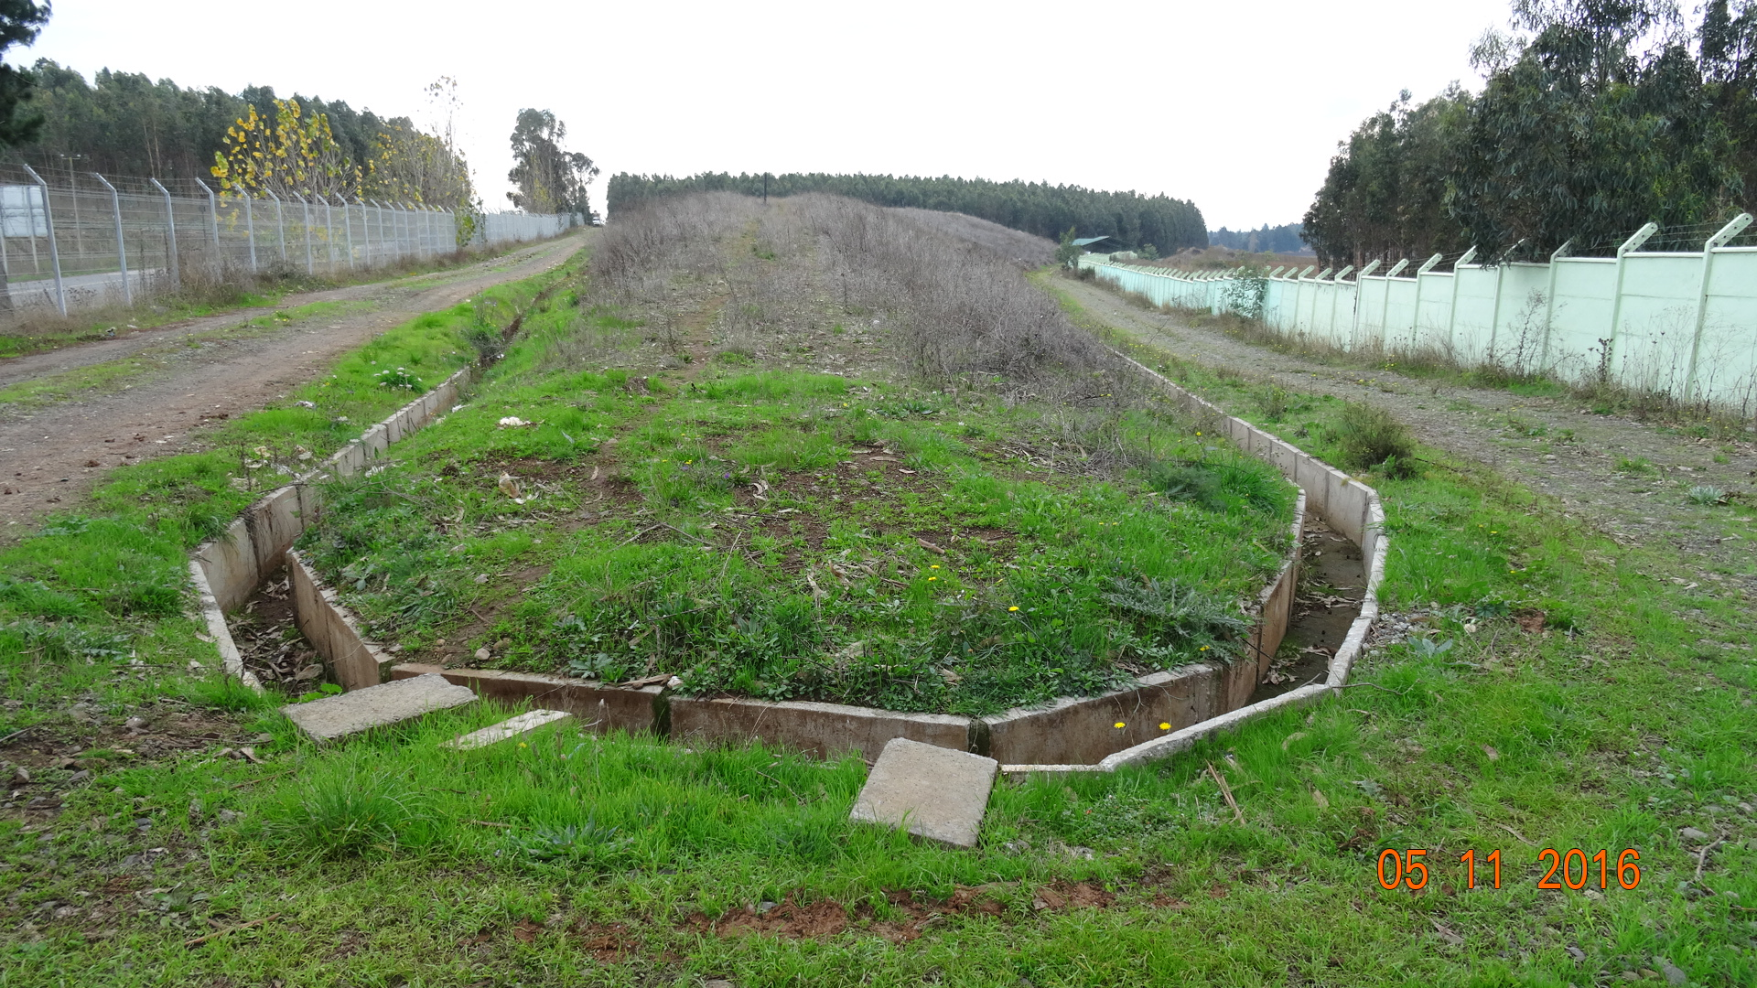 |  | 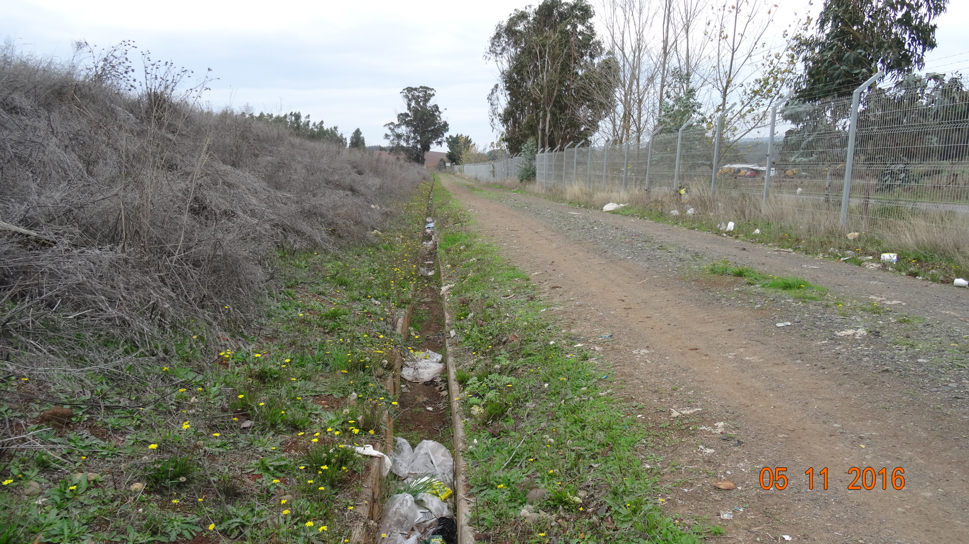
Fotografía 13. | Fecha: 11/05/2016. | Fotografía 14. | Fecha: 11/05/2016.
Descripción Medio de Prueba: Extremo sur de la plataforma del área antigua, en donde se inician las canaletas de aguas lluvias que se dirigen a los costados este y oeste del vertedero. |  | Descripción Medio de Prueba: Lado oeste del vertedero, se pueden observar algunos residuos plásticos en la canaleta de aguas lluvias.

Manejo de biogás.

Número de Hecho Constatado: 5. | Estación: 3 y 4.
Exigencia:
RCA N° 52/2010, Considerando 3.9:
“3.9. Manejo de Biogás
Los gases generados por los procesos de descomposición anaeróbica en el interior del vertedero serán captados mediante 9 chimeneas de venteo pasivo, construyéndose en forma paralela a la disposición de desechos.
Las chimeneas tendrán una sección de 1 m2, con un radio de acción de 25 metros cada una, con un traslape de aproximadamente 4 metros entre chimeneas y distancia entre ella de 49 m. La profundidad de las chimeneas será hasta, por lo menos, un metro antes de llegar al fondo del vertedero.
El diseño de las chimeneas consiste en una estructura revestida de malla bizcocho (tipo malla 5014) montada en listones de madera en cuyo interior se dispondrá una tubería de PEAD perforada y rodeada de bolones de diámetro de entre 4” y 6“, perfectamente lavados.
La altura final de las chimeneas será por lo menos de 1 metro sobre la cota de coronamiento de la plataforma.
En la zona antigua del vertedero, la construcción de las chimeneas se realizará a medida que se avance con la remoción de residuos”.

Hecho(s) constatado(s) durante la fiscalización:

Se observan dos chimeneas de biogás en el área norte en donde se ubica el frente de trabajo. Cada chimenea tiene una base de un tambor metálico con bolones en su interior y la colocación de una tubería de PVC al centro del tambor, estas tuberías sobresalen de la superficie. Ver fotografías 15 y 16.

Área antigua del vertedero (sector sur), en donde no se disponen residuos, se observan cinco chimeneas de biogás (de características similares a las descritas en el punto anterior). Ver fotografía 16.

Registros
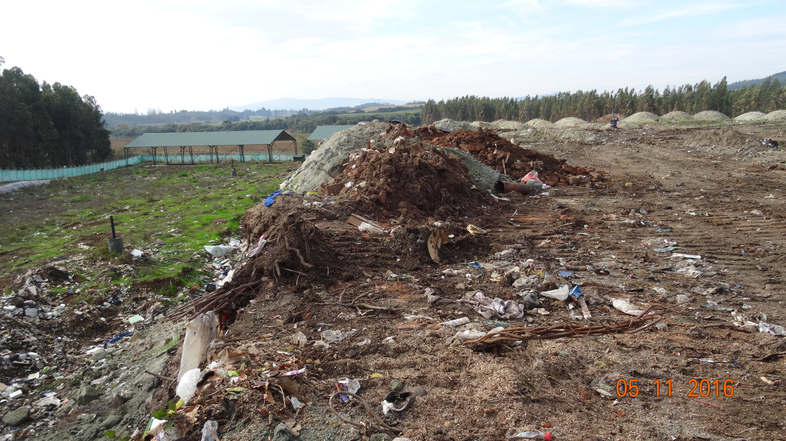  Chimeneas |  | 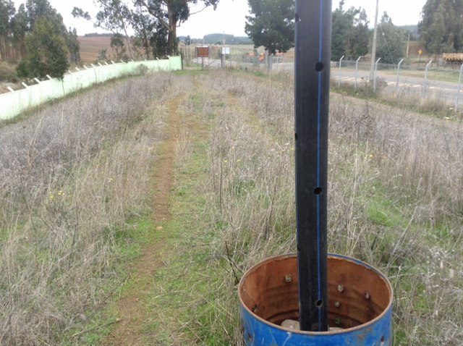
Fotografía 15. | Fecha: 11/05/2016. | Fotografía 16. | Fecha: 11/05/2016.
Descripción Medio de Prueba: Chimeneas de biogás en área del frente de trabajo. |  | Descripción Medio de Prueba: Chimenea tipo, ubicada en el área sur del vertedero.

Manejo de lixiviados.

Número de Hecho Constatado: 6. | Estación: 2 y 5.
Exigencia:
RCA N° 52/2010, Considerando 3.5:
“3.5. Diseño basal de sector de ampliación
La habilitación del nuevo sector para la redisposición de los residuos sólidos y los generados durante los años de vida útil del vertedero, incluirá la habilitación de una zanja y dos lagunas de almacenamiento y sedimentación de los líquidos lixiviados que se generen y acumulen en este nuevo sector”.

RCA N° 52/2010, Considerando 3.8:
“3.8. Manejo de Líquidos Lixiviados
3.8.1. Manejo de lixiviados en área antigua del vertedero (sector sur)
Se implementarán 3 pozos de succión de 4 m de profundidad para realizar el seguimiento del nivel de acumulación de lixiviados, los que estarán distribuidos en área donde se disponen actualmente los residuos.
Los pozos considerarán, en la parte más baja, un drenaje por medio de bolones de canto rodado de 4” a 8” de diámetro, teniendo en el interior una base de 1 m2 y una altura efectiva de 2 m. Al centro del drenaje se instalará una tubería de HDPE de 6” de diámetro cuya parte más profunda será perforada (últimos 2 m aproximadamente), y cuya parte superior se encontrará con tapa y cerrado.
Los líquidos generados se succionarán, retirarán y transportarán mediante empresa autorizada y se dispondrán en lugares que cuenten con todas las autorizaciones ambientales y sectoriales pertinentes.
Se hace presente que el proyecto no realizará descarga de residuos líquidos en otro lugar que no sea un lugar autorizado. Además, se mantendrán registros de la extracción de los líquidos y su posterior disposición final, estableciendo claramente cantidades, empresa de retiro, transporte y eliminación autorizados. Dicho registro se mantendrá en posesión de la I. Municipalidad de Traiguén y estarán disponibles para efectos de fiscalización.
3.8.2. Manejo de lixiviados en área de ampliación del vertedero (sector norte)
Dada la cantidad de residuos a disponer y por ende la generación de líquidos, se proyecta la construcción de dos lagunas de lixiviados, tomando en consideración el siguiente balance mensual de generación de lixiviados: […]
Respecto al sistema de drenaje y conducción de los líquidos lixiviados en la zanja, se implementará una capa de grava redondeada de diámetro 16 / 32 mm, y, junto a los taludes interiores del costado norte y oriente (en la dirección de la pendiente basal), se instalarán tuberías de PEAD con diámetro 250 mm tipo PN 10, las cuales serán perforadas en la mitad de la cara superior para permitir el ingreso y evacuación de los líquidos. Las tuberías atravesarán en el punto más bajo de la base proyectada. A partir de él, y hasta confluir en las lagunas, las tuberías serán lisas y sin perforaciones.
A la salida del nuevo sector se habilitará una cámara de inspección hasta donde llegarán ambas tuberías y a partir de la cual, saldrá una tubería que conducirá los lixiviados hacia las lagunas.
El diseño de las lagunas de lixiviados genera una capacidad de almacenamiento de 299 m3 con una altura operativa de hasta 1,5 m desde la base y 0,5 m de revancha.
Además, se consideró un 41,8% de retención adicional que permite absorber variaciones de flujo y acumular el aumento de lixiviados generados durante precipitaciones extremas, ante lo cual el volumen total de retención es de 424 m3.
El tiempo total de residencia de los lixiviados será de 17,5 días en las condiciones más desfavorables de operación, y de 35 días en condiciones normales, de acuerdo al balance mensual estimado. Posteriormente, los líquidos y lodos generados serán retirados, trasportados y eliminados por empresas autorizadas para ello.
La impermeabilización basal de las lagunas del sistema proyectado contempla las siguientes capas:
- Subsuelo nivelado y compactado dispuesto en dos capas de 0,25 m cada una, con un coeficiente de permeabilidad, k < 1 x10-7 cm/s.
- Geomembrana de PEAD de espesor de 1 mm.
La construcción de las lagunas contempla la implementación de un techo para evitar el aumento en el volumen de los lixiviados por precipitaciones.
En condiciones ambientales extremas, se contempla la recirculación de los lixiviados mediante el uso de motobombas y un camión aljibe autorizado, las cuales serán operadas por trabajadores capacitados para tal efecto.
La recirculación se realizará reinyectando homogéneamente los líquidos a la masa de residuos.
Una vez instalada el sistema de cobertura final, el sistema de recirculación y reinyección de lixiviados no debe alterar su funcionamiento y la calidad de las aguas lluvias, ante lo cual se deberá optar por otra alternativa de manejo”.

Documentación entregada:
Informe N° 35 del 17 de mayo del 2016 de la Municipalidad de Traiguén (Anexo 2).

Hecho(s) constatado(s) durante la fiscalización:

Se observa la colocación de geomembrana en la base y perímetro del área norte (frente de trabajo). De acuerdo a lo señalado por el Sr. Ramos, esta impermeabilización se encuentra solo en el área norte y cuenta con un sistema de captación de lixiviados, los que posteriormente son conducidos y acumulados en las lagunas de lixiviados del sector noreste. Ver fotografías 17 y 18.

Se observan dos lagunas (o piscinas) de lixiviados. La laguna 1, tiene una capacidad de acumulación estimada de 651 m³ (ancho de 7 m, largo de 31 m y una altura de 3 m. aprox.) y la laguna 2 una capacidad de 288 m³ (ancho de 6 m, largo de 16 m y una altura de 3 m), por lo que la capacidad total de acumular lixiviados entre ambas piscinas es de 939 m³, siendo más del doble de lo que fue establecido en la RCA N° 52/2010 que consideró un volumen total de 424 m³ . Ambas lagunas están impermeabilizadas con geomembrana y se observan con aguas en su interior que no alcanzaría el 10% de su capacidad. En el interior de la laguna 2 se observan abundantes residuos sólidos especialmente bolsas plásticas. Estas lagunas se encuentran bajo una estructura metálica que sostiene un techo.

Según indica el Sr. Ramos, las lagunas fueron vaciadas mediante un sistema de bombas durante el mes de Diciembre del 2015, y los lixiviados fueron recirculados en el mismo vertedero. Se observa que caseta destinada a la colocación de sistema de bombeo, no cuenta con equipos en su interior.

En el exterior de la laguna 1 se observa la acumulación de lixiviados un área circular irregular de unos 2 m de diámetro aprox. En este sector se ubicaría una cámara de inspección que conduce los lixiviados por tubería hacia la laguna, pero al no observase la descarga de lixiviados de la tubería hacia la laguna se presume que la cámara de inspección se encuentra obstruida. Estos lixiviados están escurriendo hacia los canales de aguas lluvias del sector norte. Salvo el sector mencionado, durante la inspección no se observaron afloramientos o escurrimiento de lixiviados fuera del área de disposición de residuos o hacia el exterior del vertedero. Ver fotografías 19 y 20.
Examen de la información:

Desde la Municipalidad de Traiguén mediante su Informe N° 35/2016 (Anexo 2), se informa que los líquidos de la piscina de lixiviados fueron reinyectados a las celdas de disposición de basuras, mediante un sistema de bombeo. Tanto, los equipos de bombeo como de abastecimiento de energía son mantenidos en bodega municipal por razones de seguridad. Tal como se indica en un punto anterior, existe una caseta destinada a la instalación de los equipos de bombeo

En el mismo Informe N° 35/2016, la municipalidad señala que la existencia de acumulación de lixiviados fuera de las piscinas que fue observado durante la inspección ambiental del día 11 de mayo del 2016, fue generada por la obstrucción de la tubería que comunica a una de las piscinas, por lo que, esta obstrucción fue despejada, por lo que los lixiviados fluyen en dirección a las piscinas de forma normal, además como medida adicional se dispuso a alzar una cámara de inspección para evitar la obstrucción de esta tubería.

Registros
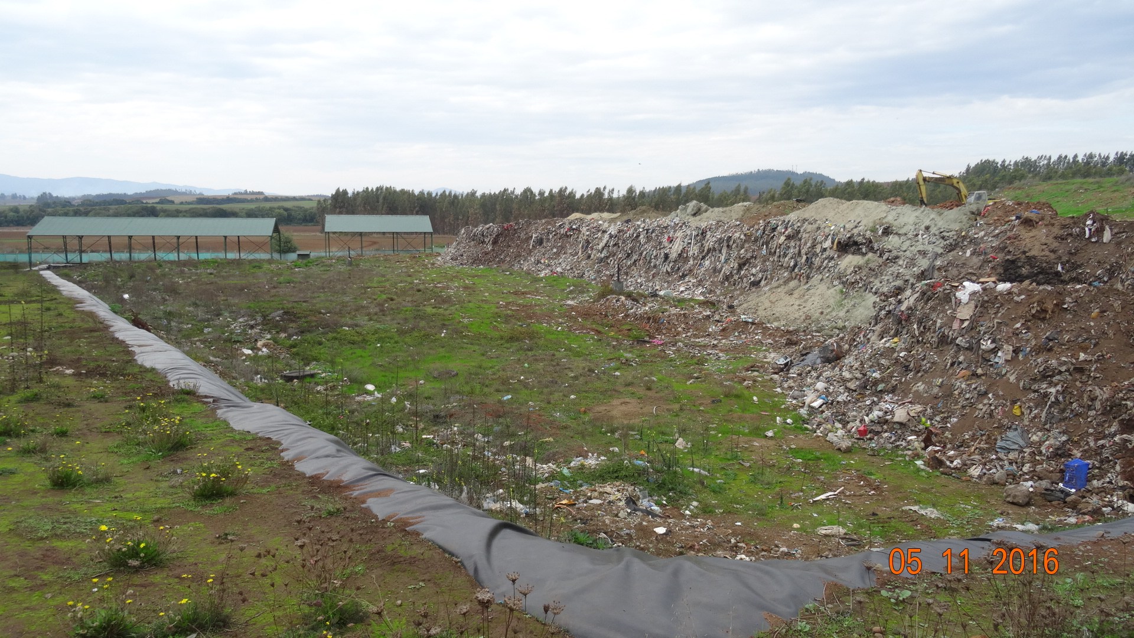 |  | 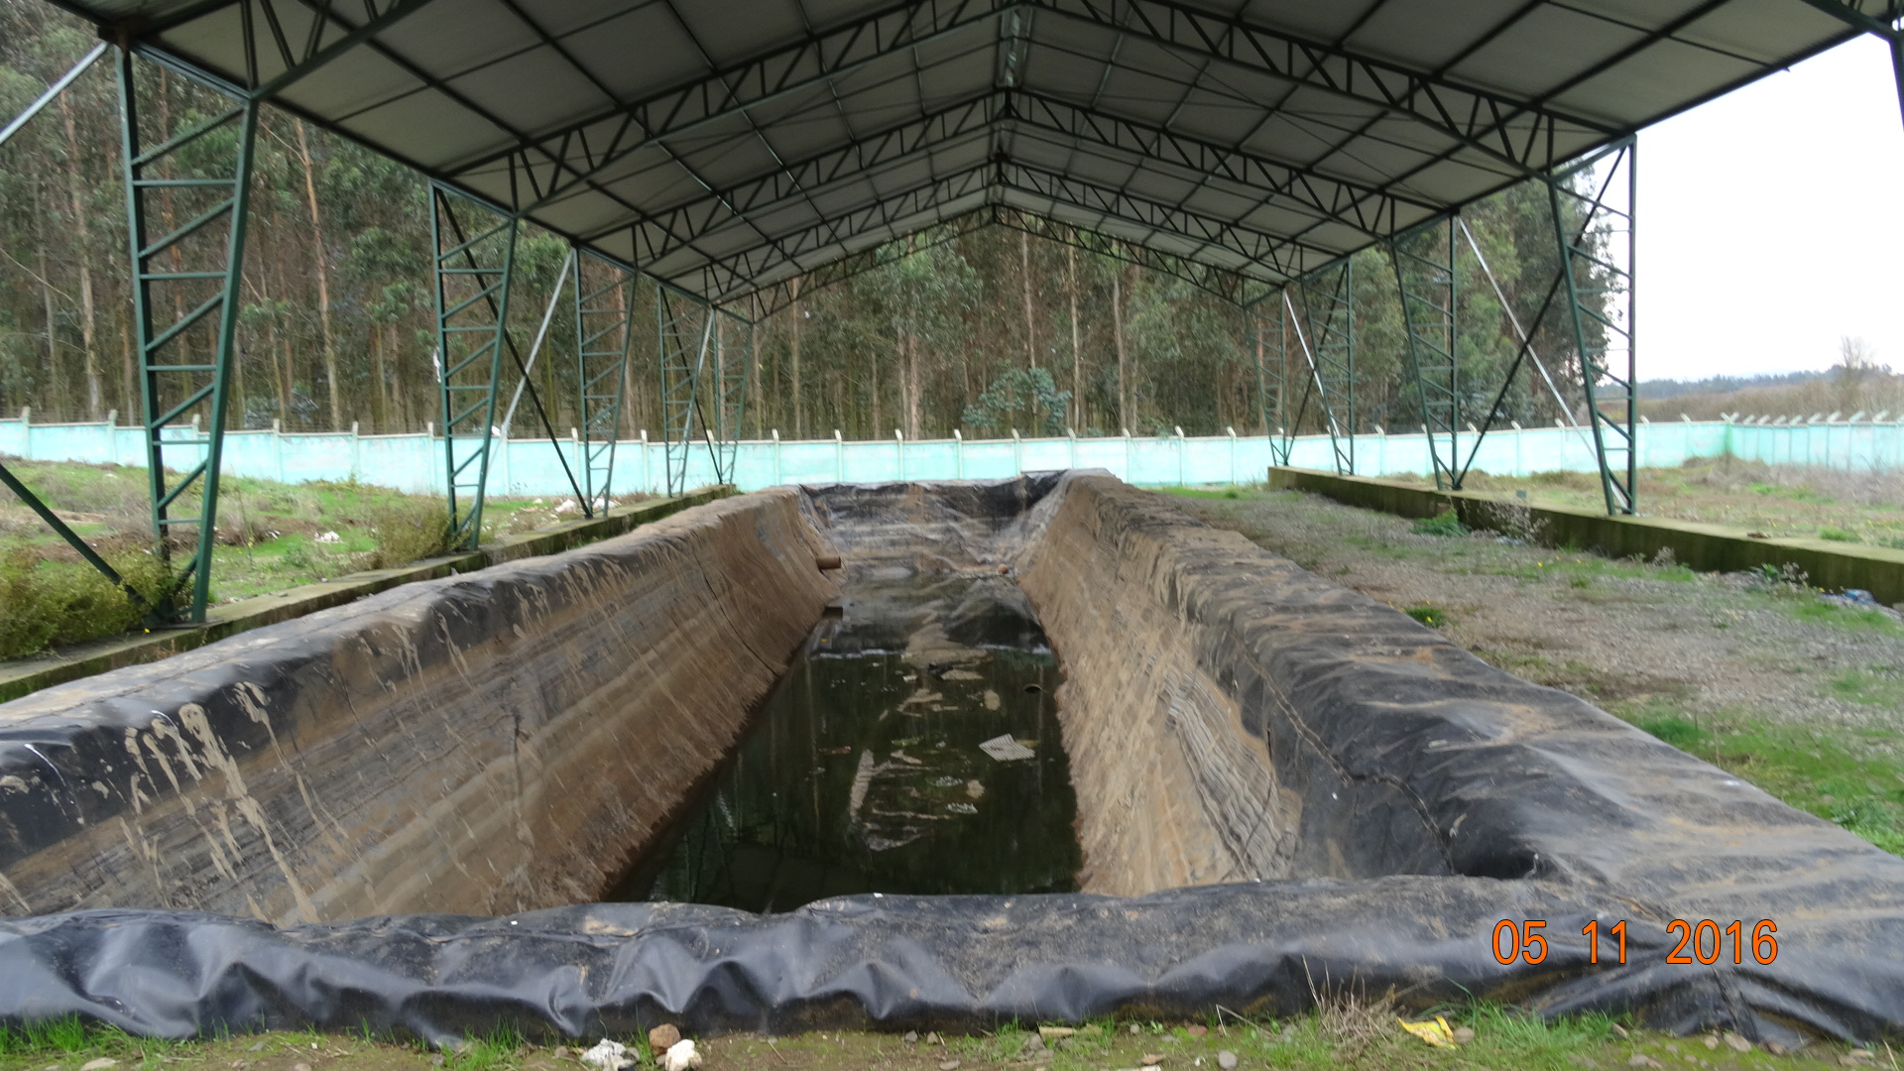
Fotografía 17. | Fecha: 11/05/2016. | Fotografía 18. | Fecha: 11/05/2016.
Descripción Medio de Prueba: Vértice noreste del vertedero, por pendiente las líquidos fluyen en dirección a las lagunas de lixiviados que se ubican en el galpón techado. |  | Descripción Medio de Prueba: Piscina norte (de mayor capacidad) se puede observar su impermeabilización y su localización bajo techo.
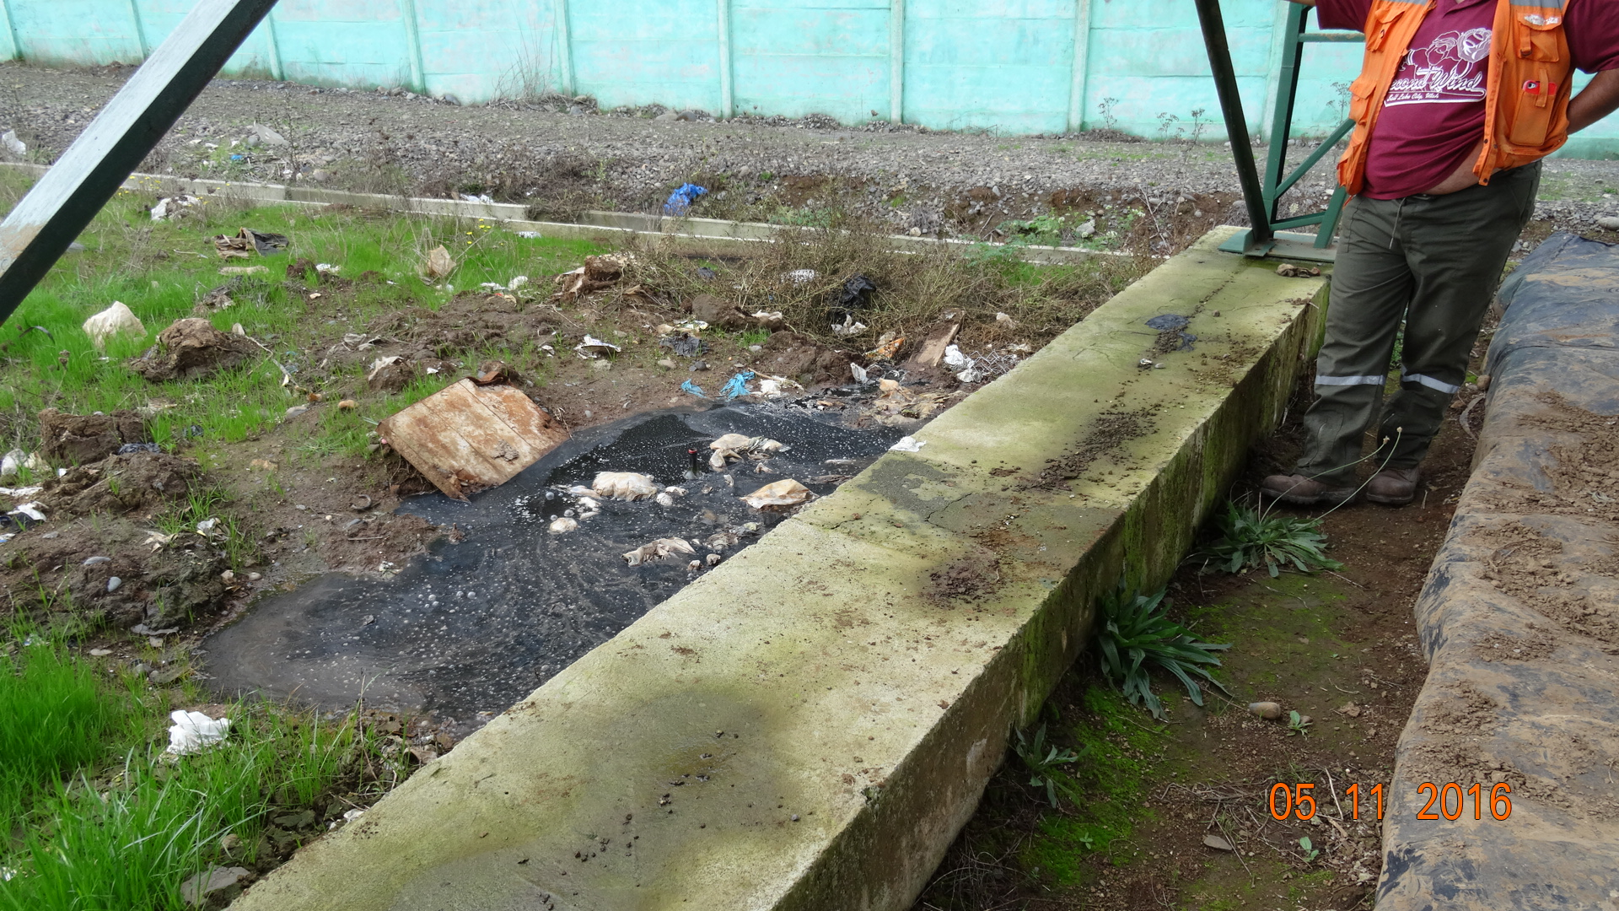 |  | 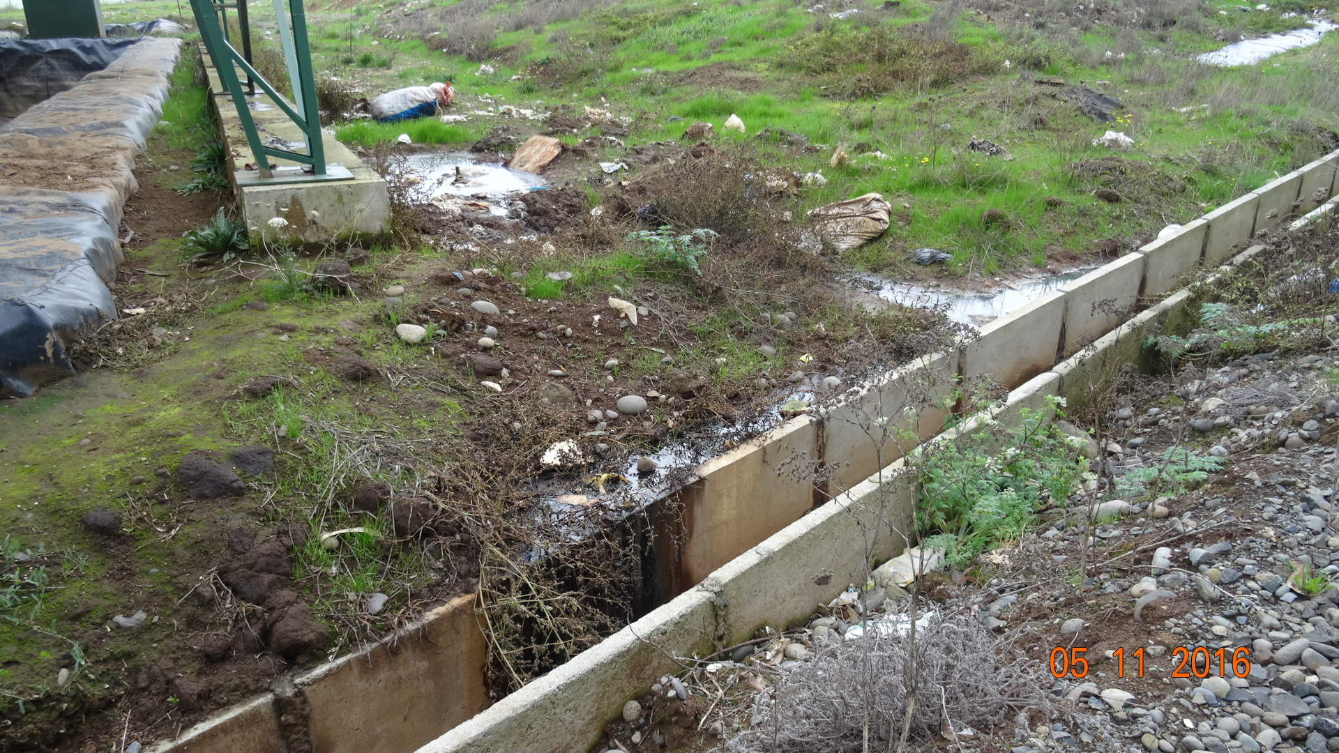
Fotografía 19. | Fecha: 11/05/2016. | Fotografía 20. | Fecha: 11/05/2016.
Descripción Medio de Prueba: Sector en donde se observó el rebalse de lixiviados desde una cámara antes del ingreso de estos líquidos a la piscina 1. |  | Descripción Medio de Prueba: Mismo sector de la fotografía 19, en donde se puede observar el escurrimiento de lixiviados hacia la canaleta de aguas lluvias del lado norte.

Manejo de los residuos.

Número de Hecho Constatado: 7. | Estación: 3.
Exigencia:
RCA N° 52/2010, Considerando 3.4:
“3.4. Habilitación de sector de ampliación
Se habilitará en primera instancia, el nuevo sector de operación, (cuya duración se estima en 2 meses), para luego comenzar a redisponer los residuos desde el sitio antiguo (sector sur) hacia el nuevo sector de operación de manera de rebajar taludes y cotas de coronamiento de la plataforma de residuos.
Luego se dejará en condiciones aptas para iniciar las obras de cierre en el sector sur del vertedero con el fin de ir sellando progresivamente el vertedero (segundo año de iniciado las obras del vertedero). Posteriormente, se continuará con la disposición de RSD dando nivel y cota de acuerdo al proyecto de diseño final indicado, este período se prolongará por el resto de vida útil contemplada.
El volumen de residuos sólidos a remover del área antigua es de aproximadamente 9.000 m3, para ello se retirarán 2.300 m3 de residuos sólidos por cada uno de los 4 años proyectados del cierre progresivo y se dispondrán en el sector nuevo del vertedero”.
RCA N° 52/2010, Considerando 3.5:
“3.5. Diseño basal de sector de ampliación
La habilitación del nuevo sector para la redisposición de los residuos sólidos y los generados durante los años de vida útil del vertedero, incluirá la habilitación de una zanja y dos lagunas de almacenamiento y sedimentación de los líquidos lixiviados que se generen y acumulen en este nuevo sector.
El sector a operar tendrá una superficie de 9.622 m2. Sus dimensiones son:
Ancho: 83,82 m
Largo: 109,45 m
Altura máxima: 4,25 m (sector poniente)
Altura mínima: 0,5 m (sector oriente)
Todo el material resultante de la excavación, que se estima en 24.861 m3, será utilizado como material de cobertura diaria o final de los RSD, siempre y cuando cumplan con el coeficiente de conductividad hidráulica indicado en la normativa vigente.
Respecto al diseño de la base de la zanja, las pendientes longitudinales y transversales serán de un 2% de tal forma de privilegiar el escurrimiento de los lixiviados y así captarlos en las lagunas de sedimentación y acumulación.
El nuevo sector será impermeabilizado en su totalidad y considera las siguientes capas, desde la más profunda a la más superficial:
- Subsuelo compactado y libre de materiales punzantes;
- Geomembrana de PEAD, e=1,5 mm, k ≤ 1 x 10-9 cm/s;
- Geotextil agujado de Polipropileno de 400 gr/m2 y;
- Capa de drenaje de grava redondeada de diámetro 16 / 32 mm.
Cabe señalar que el manejo de los residuos sólidos dispuestos en el área de ampliación cumplirá con los requisitos de operación indicados en la normativa vigente por cuanto contará con cobertura diaria de los residuos con una capa de material de 15 cm de espesor y conductividad hidráulica establecida en la normativa, los taludes máximos a utilizar serán de 1:3 (V:H) y la distancia desde el fondo de la zanja a la napa será de 3 metros”.

Documentos revisados:
- Oficio MZS N° 357 del 04 de octubre del 2016 de la Superintendencia del Medio Ambiente (Anexo 3).
- Informe de fecha 26 de octubre del 2016 de la Dirección de Obras Municipalidad de Traiguén (Anexo 4).

Hecho(s) constatado(s) durante la fiscalización:
- Debido a que el área antigua (sur) ya se encuentra con cierre definitivo, se asume que los residuos a remover de esta área hacia el área de ampliación (norte), ya fueron removidos.
- De acuerdo a los datos georeferenciados en terreno y analizados posteriormente, se puede indicar que el área ampliada tiene un largo estimado de 110 m por un ancho de unos 80 m, lo que se ajustaría a lo evaluado ambientalmente (Ver fotografías 21 y 22). Al momento de la inspección existe un área impermeabilizada y con evidencia de presencia de residuos reubicados en el suelo, esta área estaría disponible para depositar residuos, esta área tiene un ancho mínimo de aprox. 20 m en el lado oeste y de 40 m en su parte este, con un largo de unos 100 m.
- La disposición de los residuos se realiza al momento de la inspección en el vértice noroeste del vertedero, en este sector la zanja impermeabilizada tiene su altura máxima de unos 4 m aprox., los camiones estarían descargando los residuos al interior de la zanja y estos residuos estarían siendo acomodados por maquinaria, formando distintas celdas de trabajo. Ver fotografía 23.
- En este frente de trabajo la disposición de los residuos se realiza en celdas de un ancho promedio de 10-12 metros aprox. y de largo variable según el sector del terreno (sector norte tiene un largo unos 110 m aprox.). Las primeras dos celdas se encuentran cubiertas con tierras y colindan con el área antigua (sur) del vertedero, sin embargo la superficie de estas celdas ya usadas, está a una cota de unos 4 a 5 m menor a la cota de coronamiento del área sur que ya está con cierre final.
- Actualmente se trabaja en la celda 3 y se está comenzando a trabajar en la cuarta celda. Debido a las diferencia de cotas y presencia de vegetación, se puede distinguir claramente las áreas nuevas (norte) y antigua (sur).
- En el extremo este de la celda 3 y oeste de la celda 4, se observan residuos descubiertos, en el caso de la celda 4, los residuos acopiados tiene una altura de 7 m aprox. desde la base de la zanja. Según señala el Sr. Ramos se realiza la cubierta diaria de los residuos con tierra desde las 17 h con la llegada del último camión municipal, sin embargo, debido a lo extenso de las superficies con residuos al descubierto, la cubierta diaria no sería efectiva. No obstante se observan sectores extensos con residuos sin cubrir con tierra, los que correspondería principalmente a los taludes que forman las distintas celdas. Tener presente que el frente de trabajo es amplio con un largo de más de 100 m. Ver fotografía 24.
- Se observa que en el frente de trabajo la existencia de residuos sólidos recientemente depositados, como también, en algunos sectores residuos de apariencia de ser antiguos, los que habrían sido removidos de su sitio de disposición.

Examen de la información:
- En respuesta al Oficio MZS N° 357/2016 de la SMA (Anexo 3) la Municipalidad de Traiguén a través de un Informe de fecha 26 de octubre de la Municipalidad de Traiguén (Anexo 4, ingresado con fecha 18 de noviembre del 2016 en la SMA) informa que se realiza la cobertura diaria de los residuos al final de cada jornada de trabajo y que el material utilizado para esta cobertura se extrae del predio vecino de propiedad del contratista a cargo de la operación del vertedero municipal, incluso esta condición se encuentra entre las obligaciones contractuales del servicio contratado. Con lo anterior, el titular del proyecto del plan de cierre del vertedero Traiguén da cuenta que realiza la cobertura diaria de los residuos, presentando una serie de fotografías en el informe, como se pueden revisar en las fotografías 25 y 26 del presente informe.

Registros
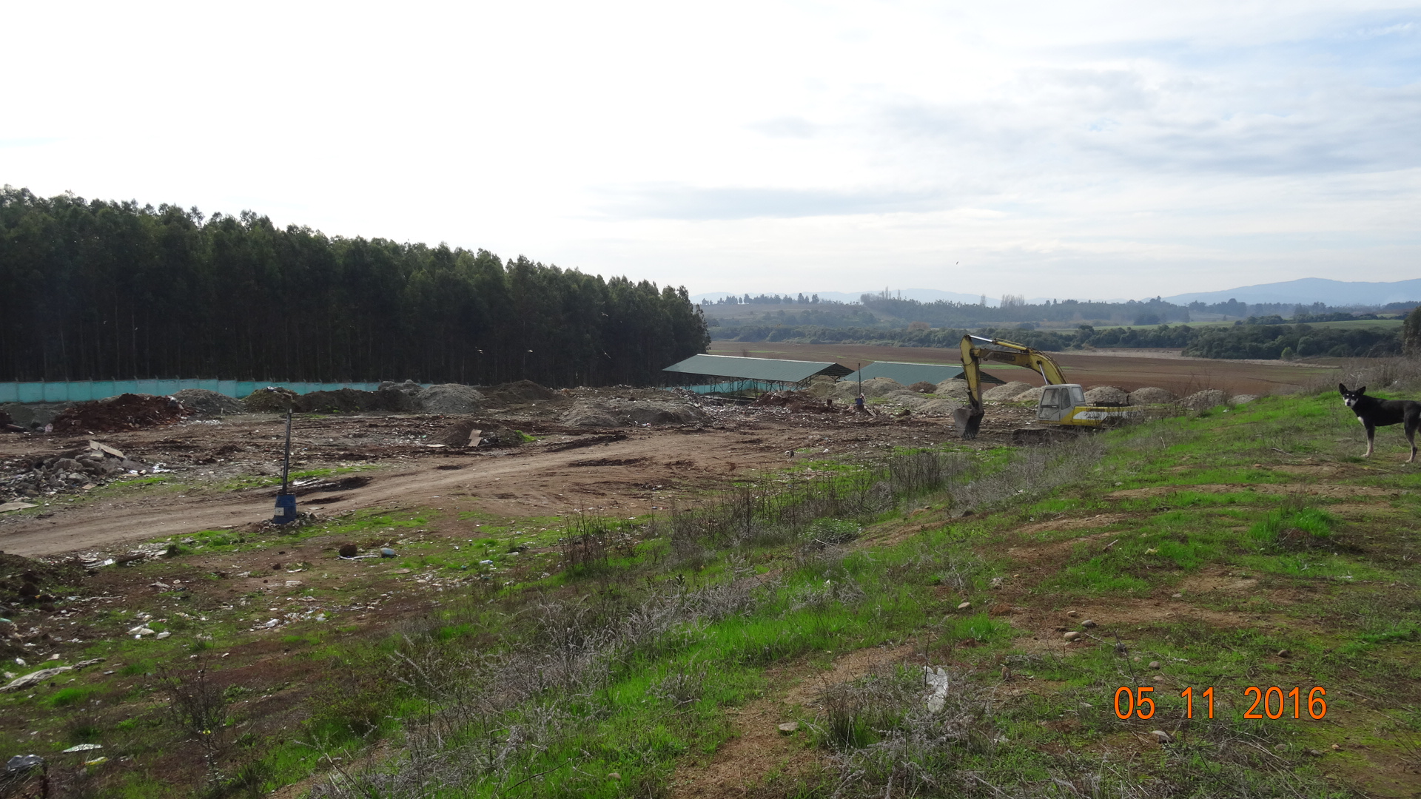 |  | 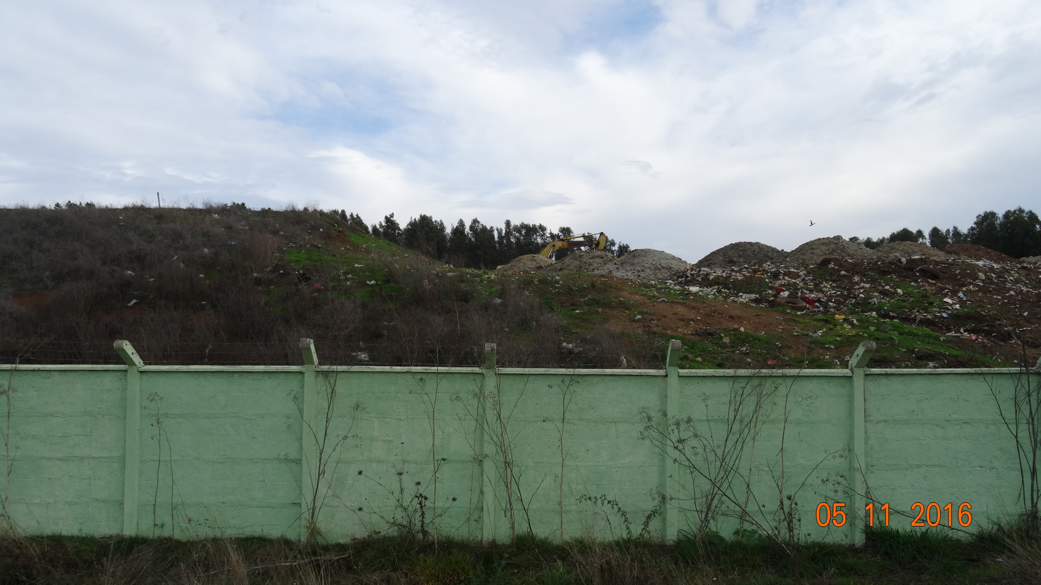
Fotografía 21. | Fecha: 11/05/2016. | Fotografía 22. | Fecha: 11/05/2016.
Descripción Medio de Prueba: Vista del área de ampliación, se puede observar las diferencias de cotas entre las áreas nueva (ver maquinaria y galpones) y área antigua (donde se ubica el perro negro al lado derecho de la foto). |  | Descripción Medio de Prueba: Al igual que la foto anterior, desde el lado exterior este del vertedero se pueden observar las diferencias en las alturas del área antigua (norte) y área de ampliación del sector (sur).
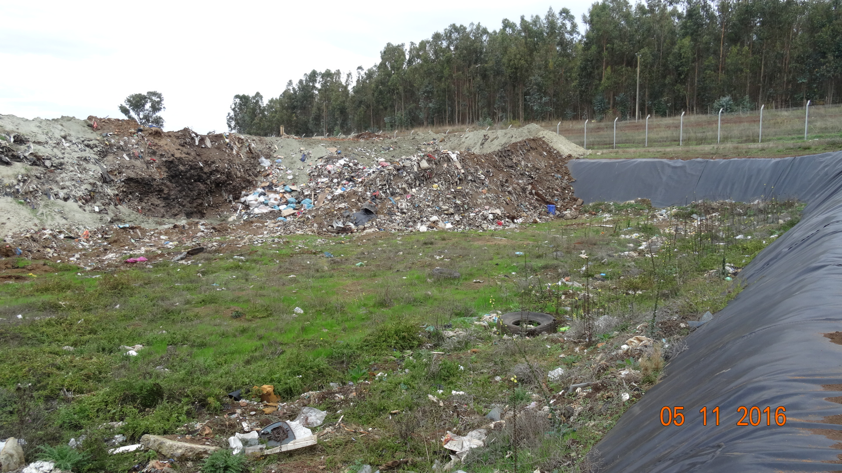 |  | 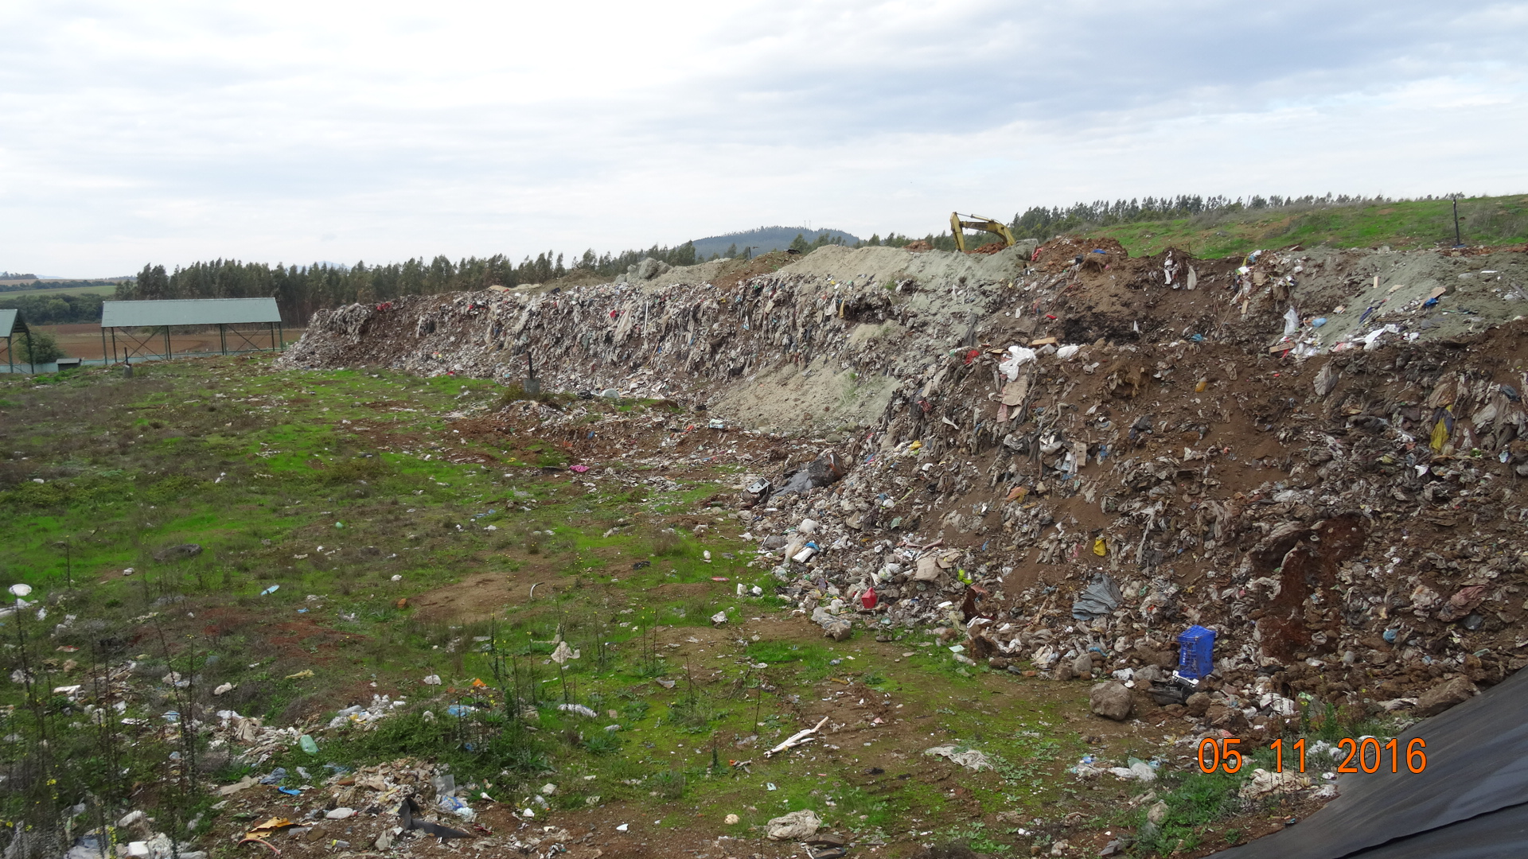
Fotografía 23. | Fecha: 11/05/2016. | Fotografía 24. | Fecha: 11/05/2016.
Descripción Medio de Prueba: Frente de trabajo en donde se estaría realizando la disposición de los residuos en zanja impermeable. |  | Descripción Medio de Prueba: Sector norte de las celdas del frente de trabajo se puede observar que el talud formado por residuos no cuenta con cubierta de tierra dejando los residuos al descubierto por un largo estimado de unos 100 m.

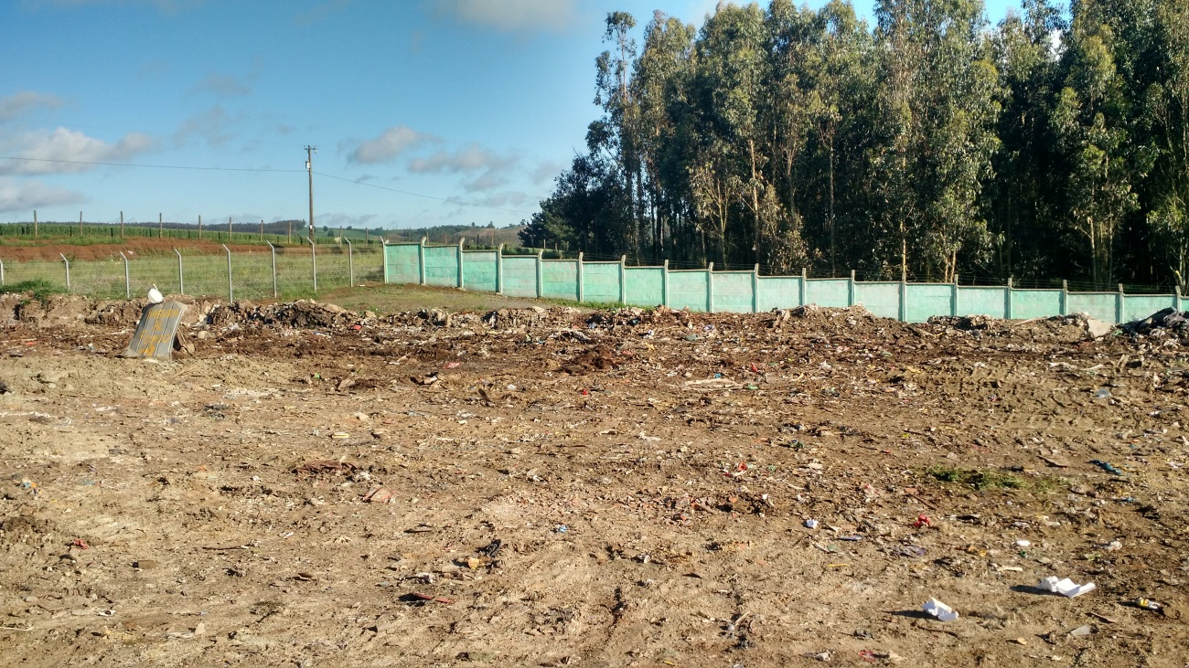 |  | 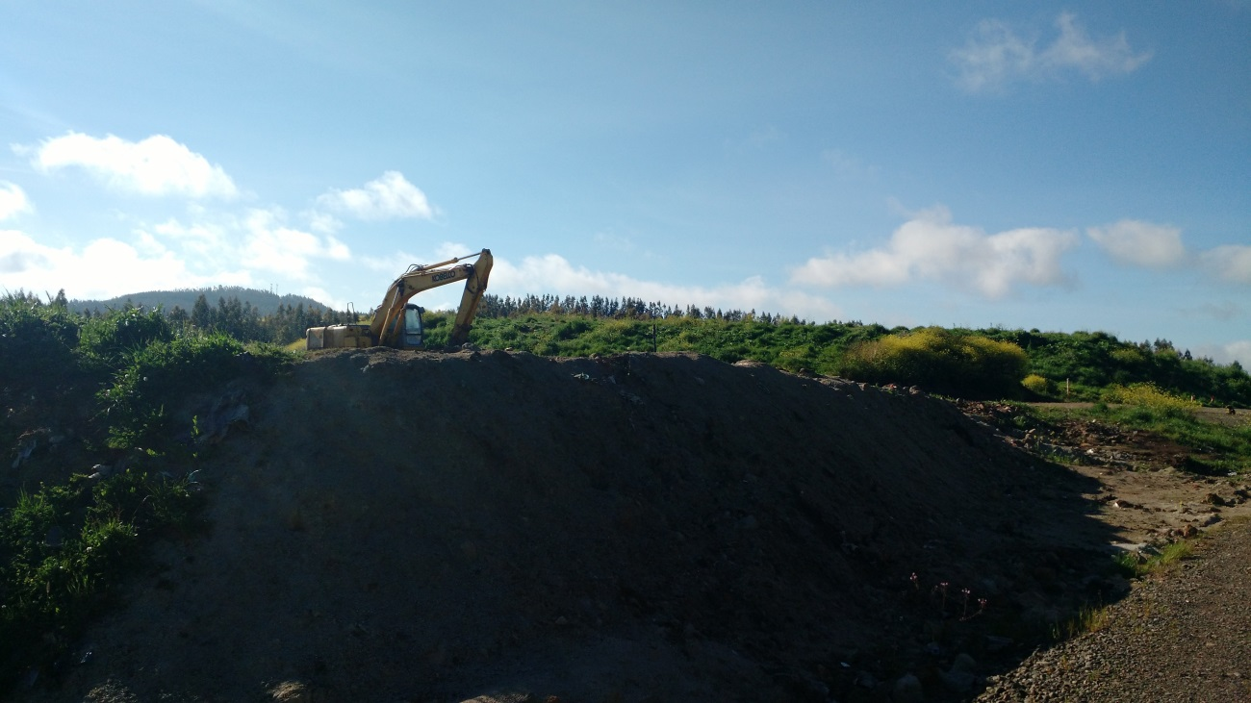
Fotografía 25. | Fecha: 24/10/2016. | Fotografía 26. | Fecha: 24/10/2016.
Descripción Medio de Prueba: Fotografía presentada por el titular, en donde da cuenta de la realización de la cubierta con tierra en el frente de trabajo. |  | Descripción Medio de Prueba: Fotografía del titular, en donde se muestra el material utilizado para la cobertura diaria.

CONCLUSIONES.

Respecto a la fiscalización ambiental realizada al proyecto Plan de Cierre Vertedero Traiguén, aprobado mediante la RCA N° 52/2010, se puede concluir en la siguiente tabla que del total de exigencias verificadas, se identificó el siguiente hallazgo el cual según informa el titular (Municipalidad de Traiguén) fue subsanado.

N° Hecho Constatado | Materia Específica Objeto de la Fiscalización Ambiental. | Exigencia Asociada | Hallazgo
7 | Manejo de los residuos. | Exigencia:  RCA N° 52/2010, Considerando 3.4:  “3.4. Habilitación de sector de ampliación  Se habilitará en primera instancia, el nuevo sector de operación, (cuya duración se estima en 2 meses), para luego comenzar a redisponer los residuos desde el sitio antiguo (sector sur) hacia el nuevo sector de operación de manera de rebajar taludes y cotas de coronamiento de la plataforma de residuos.  Luego se dejará en condiciones aptas para iniciar las obras de cierre en el sector sur del vertedero con el fin de ir sellando progresivamente el vertedero (segundo año de iniciado las obras del vertedero). Posteriormente, se continuará con la disposición de RSD dando nivel y cota de acuerdo al proyecto de diseño final indicado, este período se prolongará por el resto de vida útil contemplada.  El volumen de residuos sólidos a remover del área antigua es de aproximadamente 9.000 m3, para ello se retirarán 2.300 m3 de residuos sólidos por cada uno de los 4 años proyectados del cierre progresivo y se dispondrán en el sector nuevo del vertedero”.  RCA N° 52/2010, Considerando 3.5:  “3.5. Diseño basal de sector de ampliación  La habilitación del nuevo sector para la redisposición de los residuos sólidos y los generados durante los años de vida útil del vertedero, incluirá la habilitación de una zanja y dos lagunas de almacenamiento y sedimentación de los líquidos lixiviados que se generen y acumulen en este nuevo sector. […]  Cabe señalar que el manejo de los residuos sólidos dispuestos en el área de ampliación cumplirá con los requisitos de operación indicados en la normativa vigente por cuanto contará con cobertura diaria de los residuos con una capa de material de 15 cm de espesor y conductividad hidráulica establecida en la normativa, los taludes máximos a utilizar serán de 1:3 (V:H) y la distancia desde el fondo de la zanja a la napa será de 3 metros”. | Durante la inspección ambiental, se evidencia la falta de cobertura diaria de los residuos en el frente de trabajo, no obstante, mediante un Informe de fecha 26 de octubre del 2016 de la Municipalidad de Traiguén, informa que la cobertura diaria de los residuos se realiza al final de cada jornada laboral y para ello se utiliza material de tierra proveniente de un predio vecino que es de propiedad del contratista encargado de la operación del vertedero municipal.

DOCUMENTACIÓN SOLICITADA Y ENTREGADA.

N° | N° de hecho asociado | Documento solicitado | Plazo de entrega | Fecha entrega | Observaciones
1 | 5.1; 5.2; 5.3 y 5.4 | Informar sobre el estado del proyecto Plan de Cierre Vertedero Traiguén, indicar las fechas de ejecución y término de las distintas etapas del proyecto. | 18/05/2016 | 20/05/2016 | -
2 | 5.5. | Informar sobre el destino de los lixiviados que fueron retirados de las lagunas de lixiviados. Presentar documentación que acredite que su eliminación adecuada. | 18/05/2016 | 20/05/2016 | -

ANEXOS.

N° Anexo | Nombre Anexo
1 | Acta de inspección de fecha 11 de mayo del 2016 de la Superintendencia del Medio Ambiente.
2 | Informe N° 35 del 17 de mayo del 2016 de la Municipalidad de Traiguén.
3 | Oficio MZS N° 357 del 04 de octubre del 2016 de la Superintendencia del Medio Ambiente.
4 | Informe de fecha 26 de octubre del 2016 de la Dirección de Obras Municipalidad de Traiguén.

